МИНИСТЕРСТВО ОБРАЗОВАНИЯ РЕСПУБЛИКИ БЕЛАРУСЬ

Учреждение образования «БЕЛОРУССКИЙ ГОСУДАРСТВЕННЫЙ

ТЕХНОЛОГИЧЕСКИЙ УНИВЕРСИТЕТ»

Факультет Информационных Технологий

Кафедра Программной инженерии

Специальность 1-40 01 01 Программное обеспечение информационных технологий

Специализация Программирование интернет-приложений

**ПОЯСНИТЕЛЬНАЯ ЗАПИСКА**

**КУРСОВОГО ПРОЕКТА:**

по дисциплине «Объектно-ориентированное программирование»

Тема Программное средство «Общежитие»

Исполнитель

Студент (ка) 2 курса группы 4 Астахова Анастасия Алексеевна

(Ф.И.О.)

Руководитель доц. Северинчик Никита Александрович

(учен. степень, звание, должность, подпись, Ф.И.О.)

Курсовой проект защищен с оценкой

Председатель Пацей Наталья Владимировна

(подпись)

Минск 2019

**Введение**

В современном мире вопрос ­- где жить практически перестал волновать людей, но это не значит, что он потерял свою значимость. Просто он перестал быть острым. Многие проживают в общежитии, но жизнь переменчива и данными сведениями необходимо манипулировать. Обычно используют различные СУБД, это не всегда удобно. Так как основными жильцами общежитий являются студенты, то наибольшая необходимость в этом у различных университетов. Для них и разработано данное программное средство.

ПС «Общежитие» отличный помощник для людей, занимающихся заселением, переселением и выселением. Оно предоставляет необходимые сведения об оплате и о самих студентах. Также любой желающий может узнать кто где живет.

Целью курсового проекта является разработка программного обеспечения для удобства работы связанной с ведением базы данных по жильцам общежития.

Базой данных называется набор логически связанных данных, который предназначен для удовлетворения информационных потребностей организации/предприятия. Для выполнения задания, поставленного в курсовой работе, необходимо освоить работу по проектированию баз данных и работу с базами данных в выбранной среде программирования.

В качестве интерфейса прикладного программирования был выбран обширный API-интерфейс — Windows PresentationFoundation (WPF), предназначенный для создания настольных программ с графически насыщенным пользовательским интерфейсом.

Для работы с WPF использовался объектно-ориентированный язык программирования с С-подобным синтаксисом — С#, разработанный для создания приложений на платформе Microsoft .NET Framework.

Кроме того, используемая в WPF модель разделения кода и дизайна предполагала работу с декларативным языком описания интерфейса — eXtensible Application Markup Language (XAML).

**1. Анализ требований к программному средству и разработка функциональных требований**

**1.1. Постановка задачи**

Данное приложение предназначено для учета студентов в общежитии., оно может использоваться для:

* Регистрации студентов общежития.
* Записи основных данных студентов общежития.
* Заселение и выселение.
* Записи данных по оплате
* Поиск жильца по комнате
* Поиск комнаты по жильцу
* Формирование отчета об оплатах
* Выставление стоимости проживания

# **1.2. Требования к пользовательским интерфейсам**

* Интерфейс программы должен быть интуитивно понятным.
* Для каждого элемента должен соответствовать свой элемент интерфейса для удобного и корректного ввода данных. То есть, в элементе для ввода номера комнаты не должно быть возможности ввести текст или число, превышающее диапазон комнат. Элементы должны быть доступны в зависимости от авторизации.

# **1.3 Требования к пользователям продукта**

Пользователями программы могут быть разнообразные группы людей, в различном возрастном диапазоне, начиная от студентов, заканчивая заведующими общежития. Пользователи программы должны:

* иметь базовые навыки работы с компьютером
* понимать базовые принципы работы файловой системы
* иметь доступ к данным о пользователях

# **1.4. Ограничения**

* продукт будет поддерживать только русский язык пользовательского интерфейса
* продукт не содержит подсказок к элементам интерфейса
* скорость работы приложения будет зависеть только от производительности машины и степени нагрузки ЦП
* данные внутри приложения прикреплены только к компьютеру пользователя (данные хранятся на диске пользователя и не синхронизируются с данными других экземпляров приложений, установленных на других машинах)

# **1.5.Спецификация функциональных требований**

Общая информация: выводит количество мест в общежитии (всего и свободных), если выполнена авторизация, то вводит общий долг студентов общежитию.

Поиск жильца по комнате: выбор общежития и комнаты, после нажатия кнопки поиск, выводит количество мест в комнате (всего и свободных), список студентов и их данных проживающих в этой комнате (ФИО, факультет, курс, группа).

Поиск комнаты по жильцу: ввод имени или фамилии (выводятся первые 10 найденных), выбор студента, после нажатия кнопки поиск, выводит данные этого студента (ФИО, факультет, курс, группа, общежитие, номер комнаты).

Вход/выход: авторизация/выход из профиля.

При авторизации происходит получение доступа к следующим функциям:

Заселение и выселение: выбор общежития и выбор комнаты, при нажатии на кнопку заселить выполняется поиск студента по имени или фамилии (выводятся первые 10 найденных), при выборе студента и нажатии кнопки выбрать происходит заселение данного студента в данную комнату.

Далее в данной комнате в списке жильцов выбираем нужного студента,

при нажатии кнопки выселить появляется окно, в котором необходимо подтвердить данную операцию, после чего студент выселяется из комнаты.

При нажатии кнопки параметры заселения показывается текущее место заселения и выбранный студент, далее можно выбрать даты заселения и выселения, затем необходимо ввести счет, дату счета, и номер счета, показано сколько оплачено.

При нажатии кнопки внести оплату показаны все параметры по заселению и счету, вводится оплата и номер оплаты, выбирается дата оплаты, при нажатии кнопки добавить происходит добавление оплаты и изменение долга.

Управление студентами: изначально настроено на создание нового студента (ввод всех его данных).

При нажатии кнопки найти происходит поиск по имени или фамилии (выводятся первые 10 найденных) и поля заполняются информацией по выбранному студенту.

При нажатии кнопки создать необходимо ввести информацию по новому студенту

При нажатии кнопки сохраняются данные как новые, так и измененные.

При нажатии кнопки удалить удаляется студент.

Ниже показана информация по проживанию и оплате.

Структура классов и их методы представлены в приложении А.**2.Проектирование программного средства**

**2.1. Создание базы данных**

Для реализации поставленной задачи была создана локальная база данных hostel. База данных состоит из 10 таблиц, перечисленных ниже.

На рисунке 2.1 представлена структура таблицы «User», которая содержит информацию о пользователе: логин, пароль, статус, id персоны, по которому пользователь связан с персоной

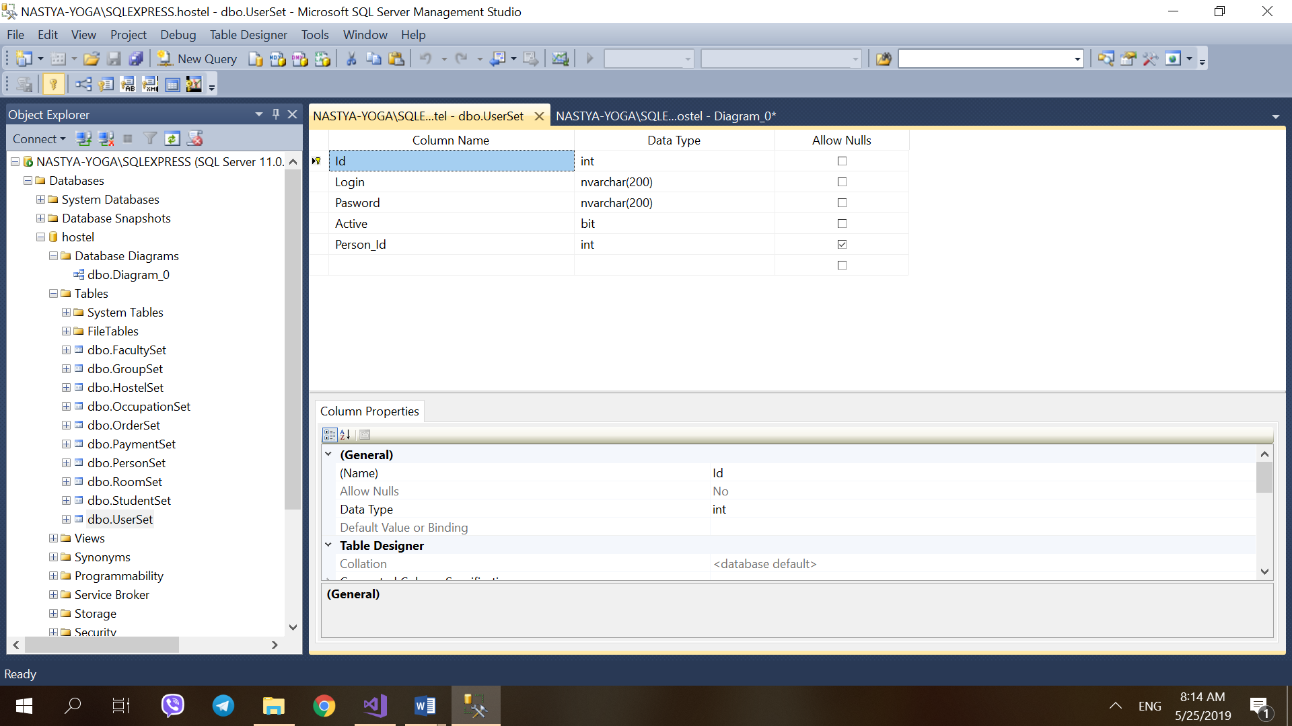

Рис.2.1 Структура таблицы «User»

На рисунке 2.2 представлена структура таблицы «Student», которая содержит информацию о студенте: статус, id персоны, по которому студент связан с персоной, id группы, по которому пользователь связан с группой

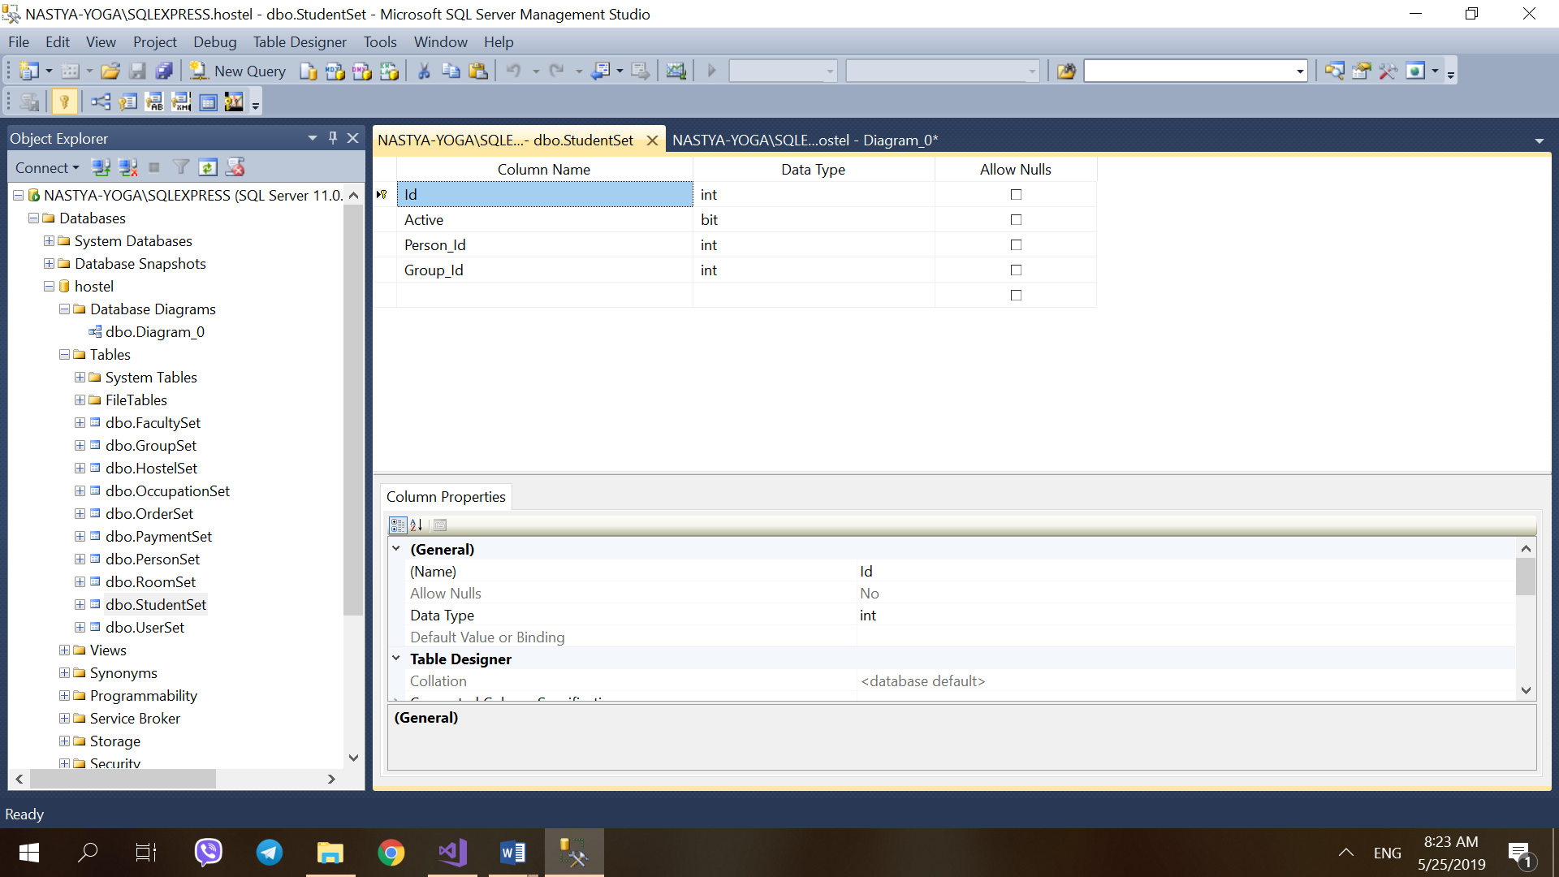

Рис.2.2 Структура таблицы «Student»

На рисунке 2.3 представлена структура таблицы «Person», которая содержит информацию о персоне: ФИО, номер паспорта, прописка, id матери и id отца, по которым эта таблица связана сама с собой т.к. родители тоже персоны.

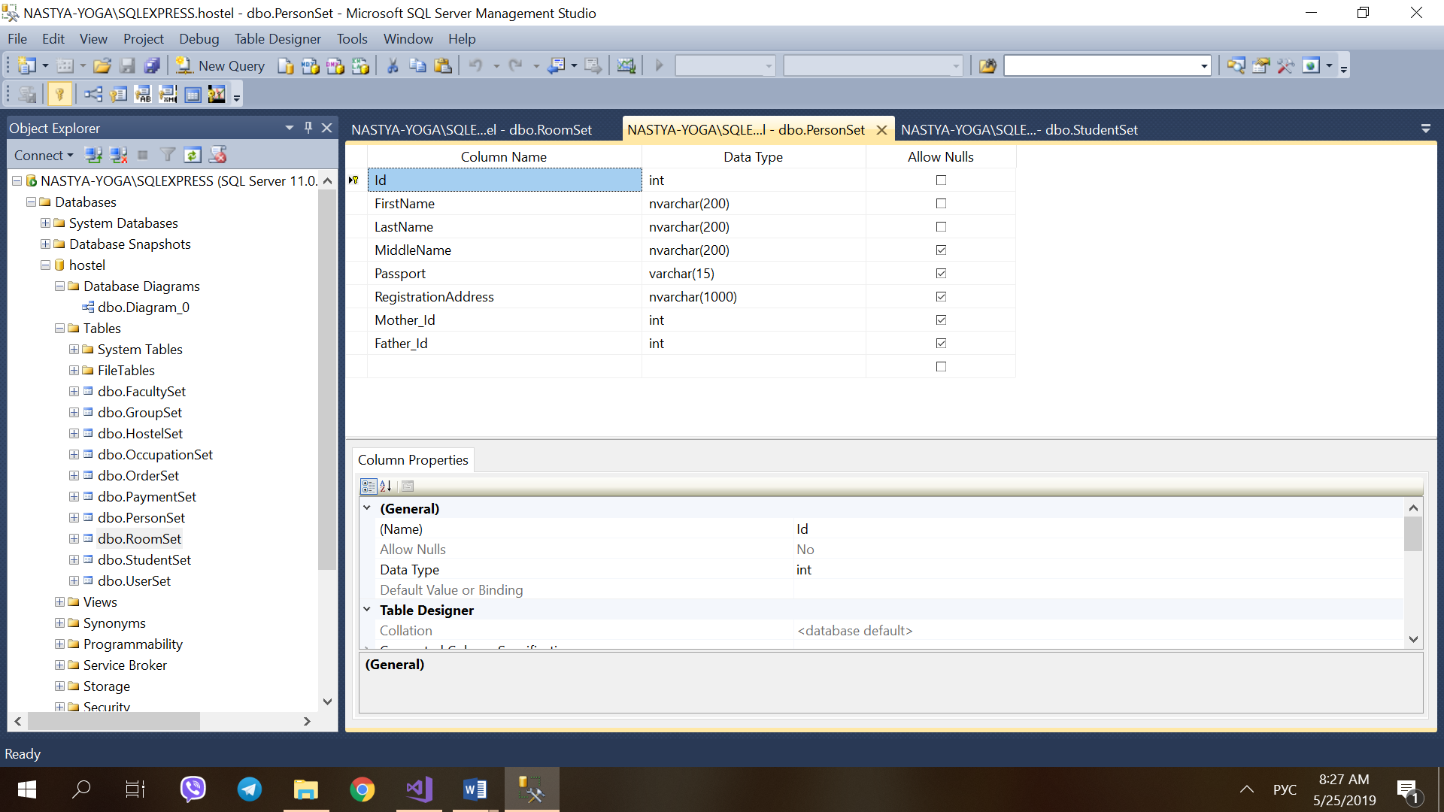

Рис.2.3 Структура таблицы «Person»

На рисунке 2.4 представлена структура таблицы «Group», которая содержит информацию о группе: год обучения, номер, id факультета, по которым эта таблица связана с факультетом

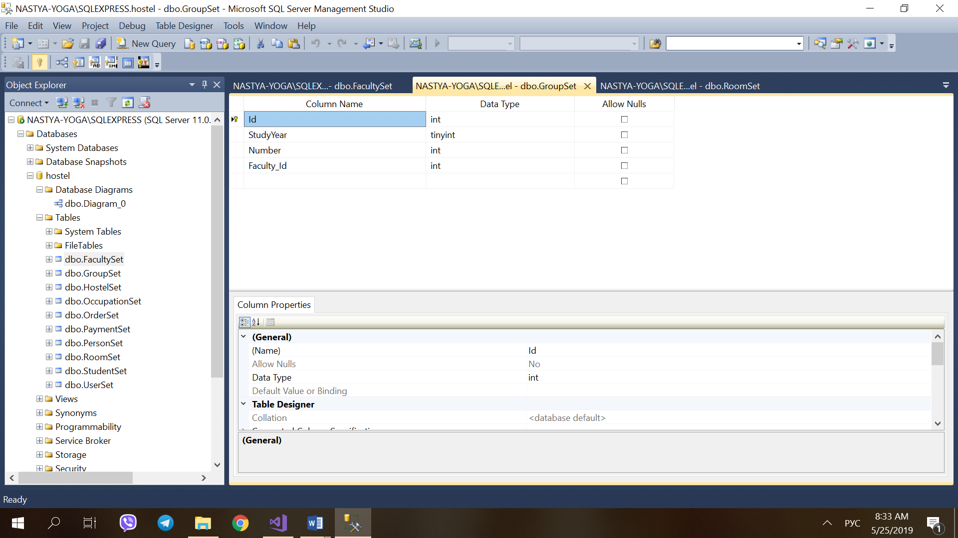

Рис.2.4 Структура таблицы «Group»

На рисунке 2.5 представлена структура таблицы «Faculty», которая содержит информацию о факультете

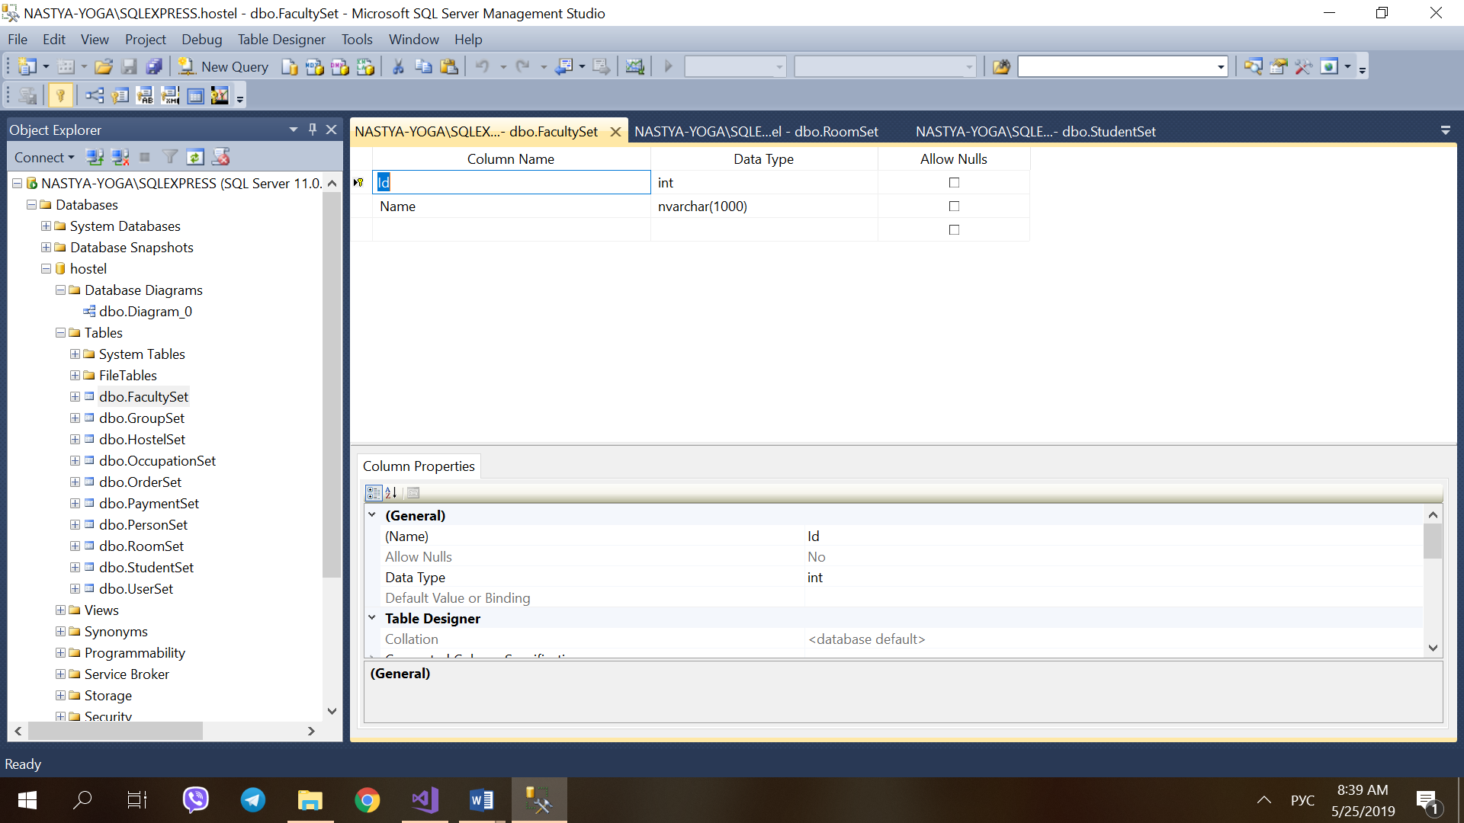

Рис.2.5 Структура таблицы «Group»

На рисунке 2.6 представлена структура таблицы «Occupation», которая содержит информацию о заселении: дата заселения, дата выселения, статус, id комнаты, id студента

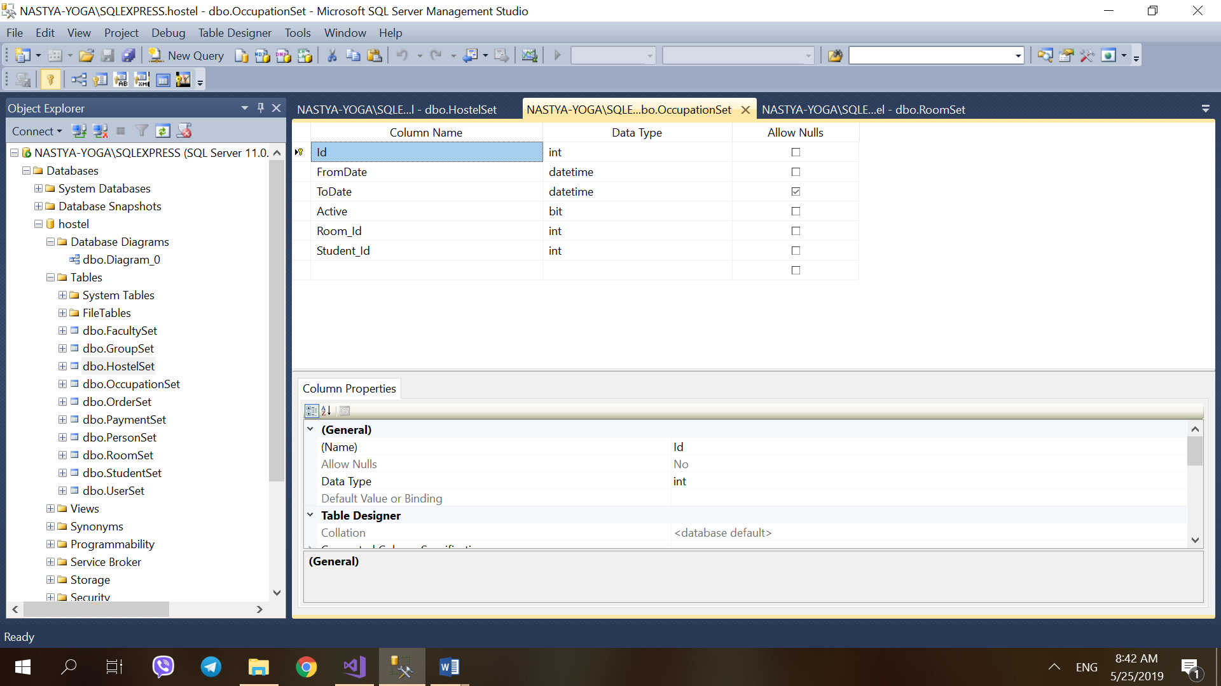

Рис.2.6 Структура таблицы «Occupation»

На рисунке представлена структура таблицы «Room», которая содержит информацию о комнате: этаж, номер, вместимость, id общежития

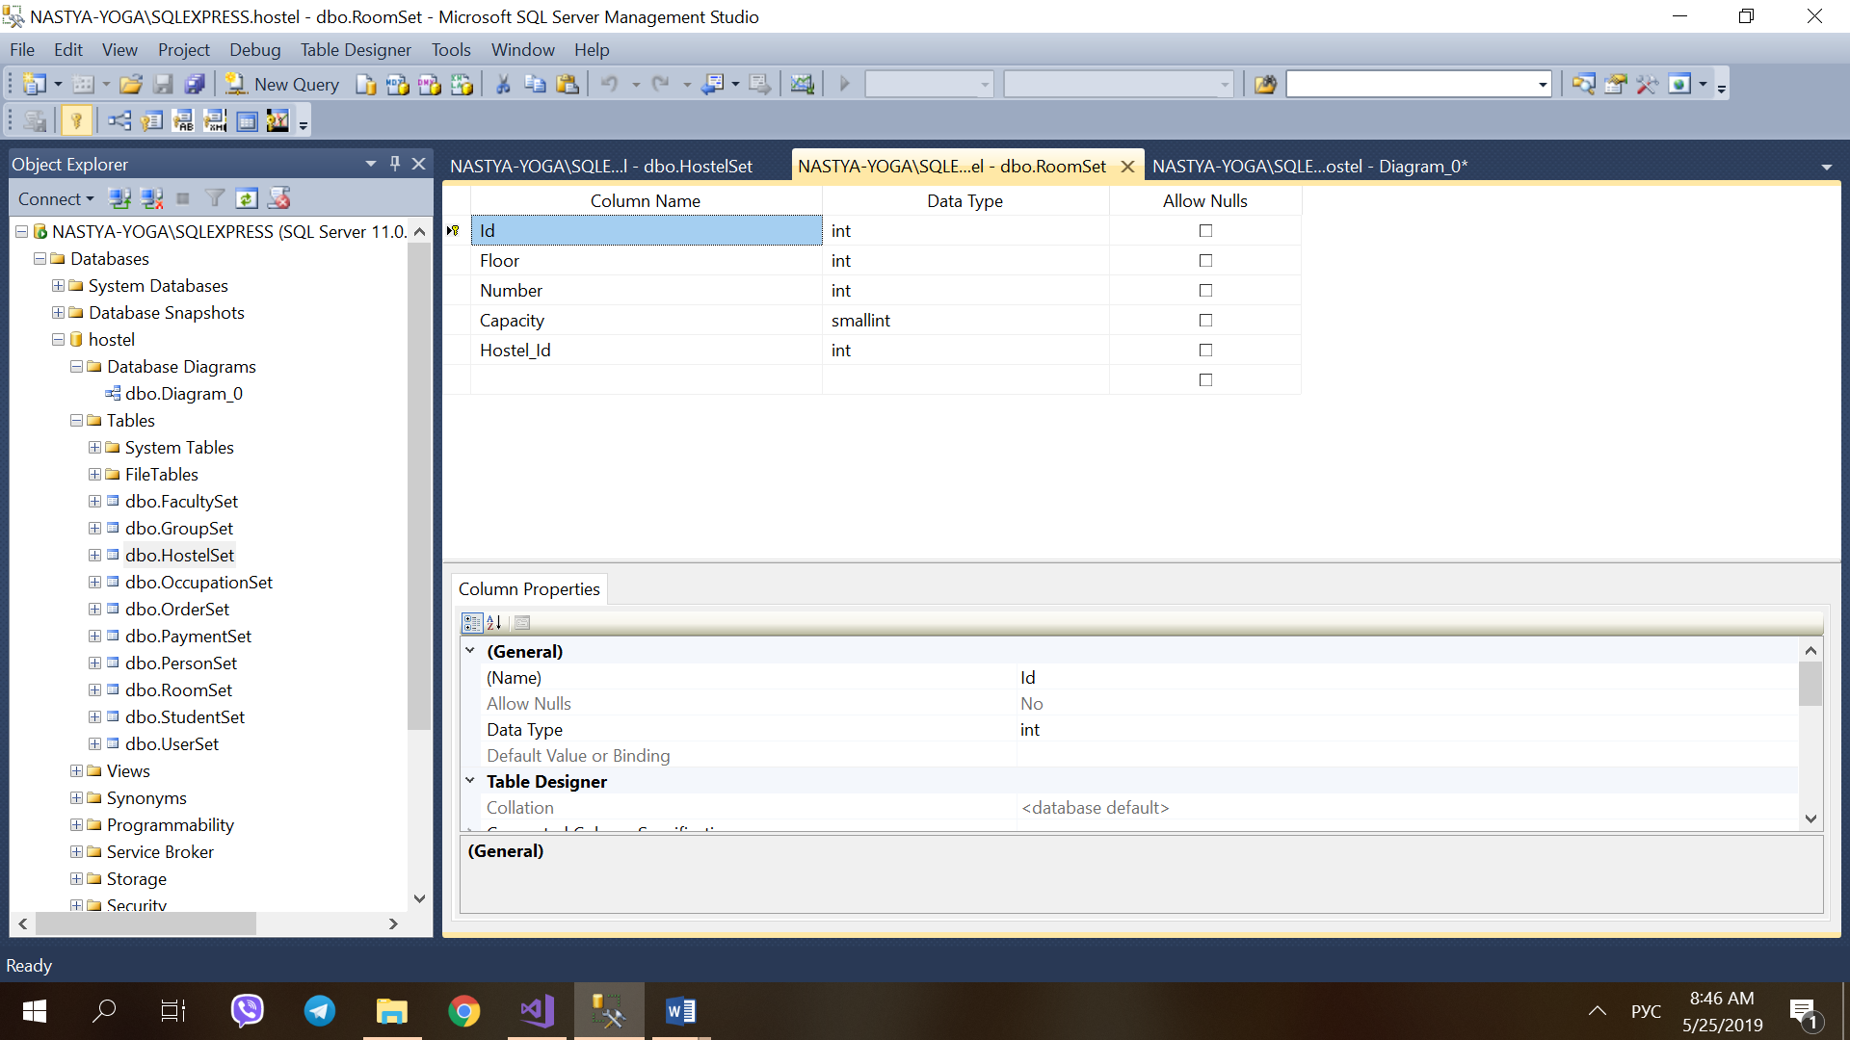

Рис.2.7 Структура таблицы «Room»

На рисунке представлена структура таблицы «Hostel», которая содержит информацию об общежитии: название и адрес

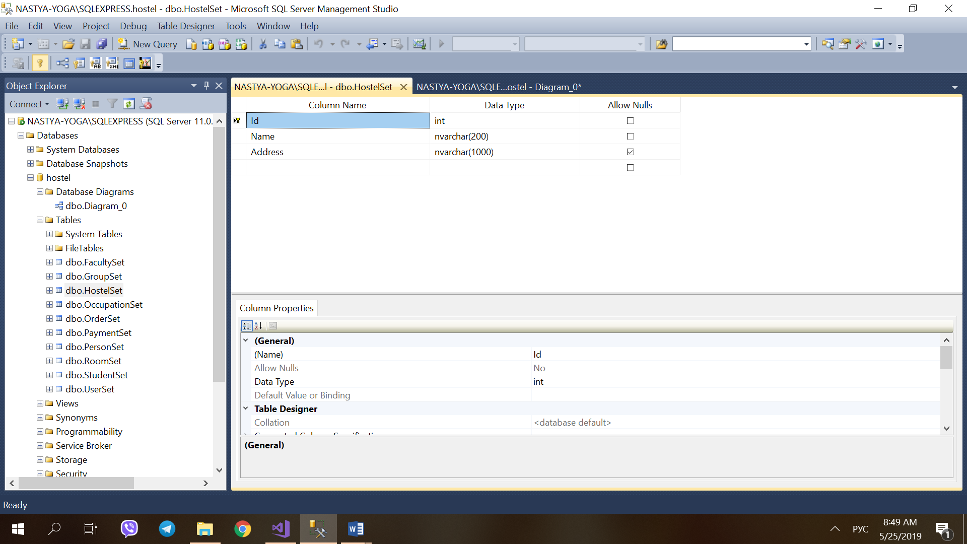

Рис.2.8 Структура таблицы «Hostel»

На рисунке представлена структура таблицы «Order», которая содержит информацию ордера: номер, счет, дата выставления счета, id заселения

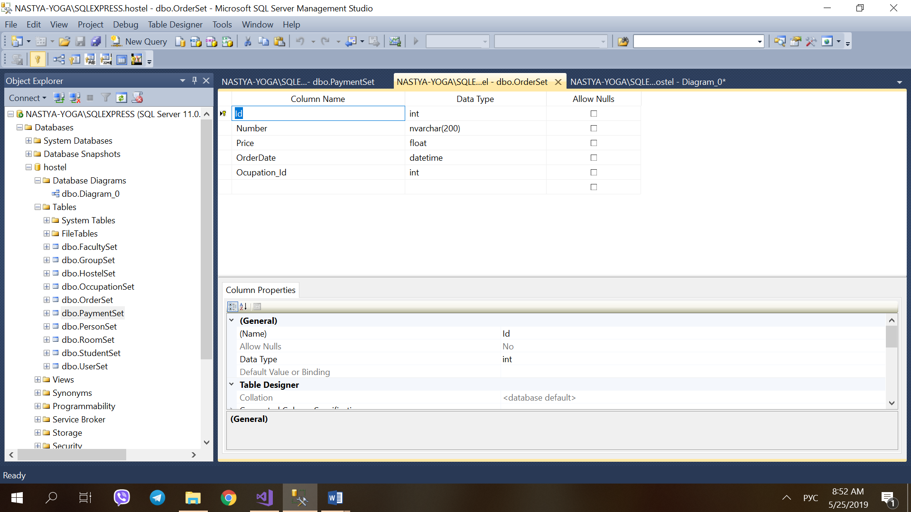

Рис.2.9 Структура таблицы «Order»

На рисунке представлена структура таблицы «Payment», которая содержит информацию об оплате: номер, сумма, дата оплаты, id ордера

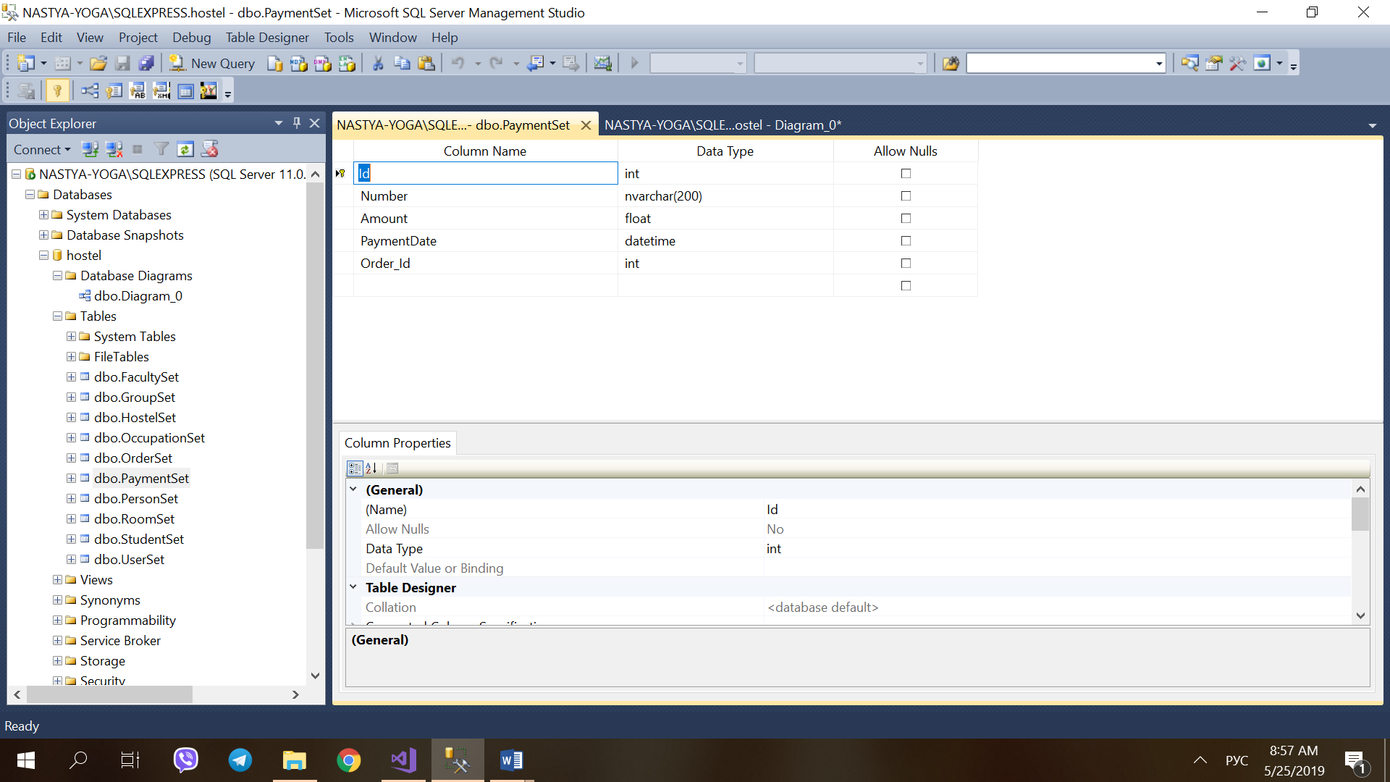

Рис.2.10 Структура таблицы «Payment»

Взаимосвязь таблиц базы данных и виды связей представлены в Приложении Б

# **2.2. Стартовые данные**

Скрипт для создания базы данных HostelModel.exml.sql представлены в Приложении

Для начального заполнения создан скрипт InitialData.sql представленый в Приложении

**3. Тестирование**

При тестировании данного приложения были проведены следующие тесты на ситуации, которые могли бы привести к ошибке:

* тест авторизации;
* тесты при добавлении студента;
* тесты при настройках параметров заселения;

**3.1 Тест авторизации**

В момент входа в систему как администратор может возникнуть ошибка (рисунок 3.1.1) из-за неправильно введенного логина и пароля, или когда они не введены вообще:

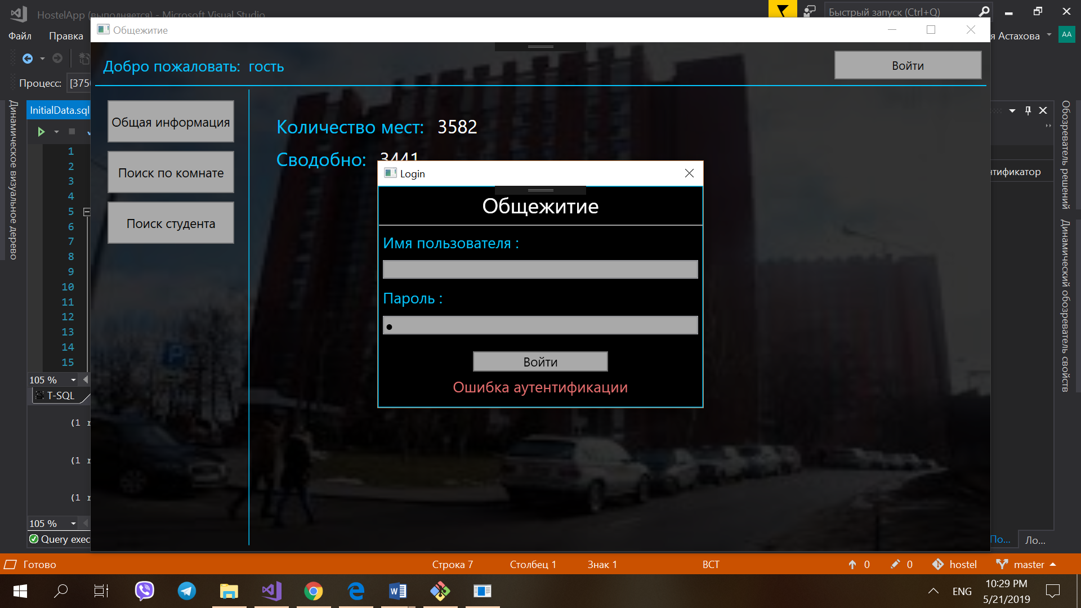

Рис.3.1.1

**3.2. Тесты при добавлении студента**

При добавлении студента могут возникнуть следующие ошибки:

* Фамилия студента не может быть пустой (рисунок 3.2.1)
* Имя студента не может быть пустым (рисунок 3.2.2)
* Не задан факультет (рисунок 3.2.3)
* Год обучения задан некорректно (рисунок 3.2.4)
* Год обучения должен быть от 1 до 4 (рисунок 3.2.5)
* Номер группы задан некорректно (рисунок 3.2.6)
* Указанная группа не найдена (рисунок 3.2.7)

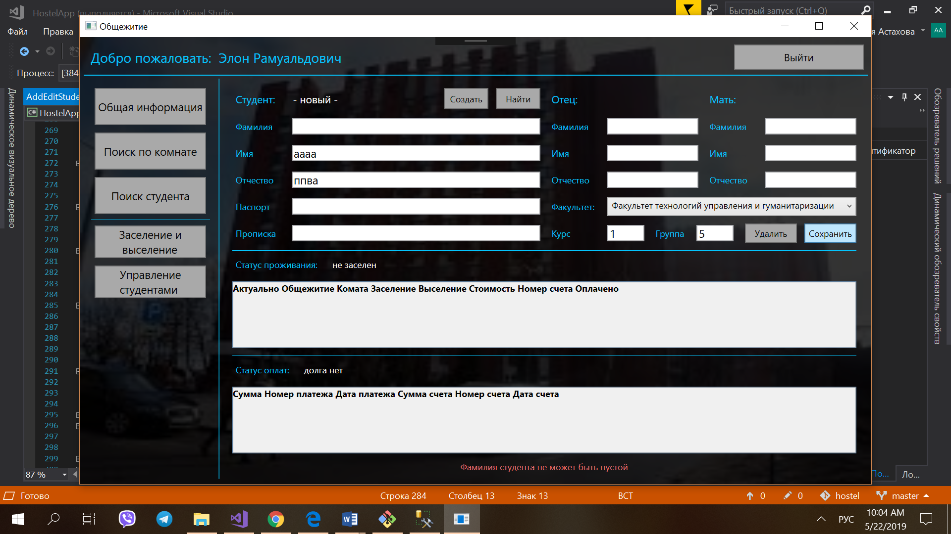

Рис.3.2.1

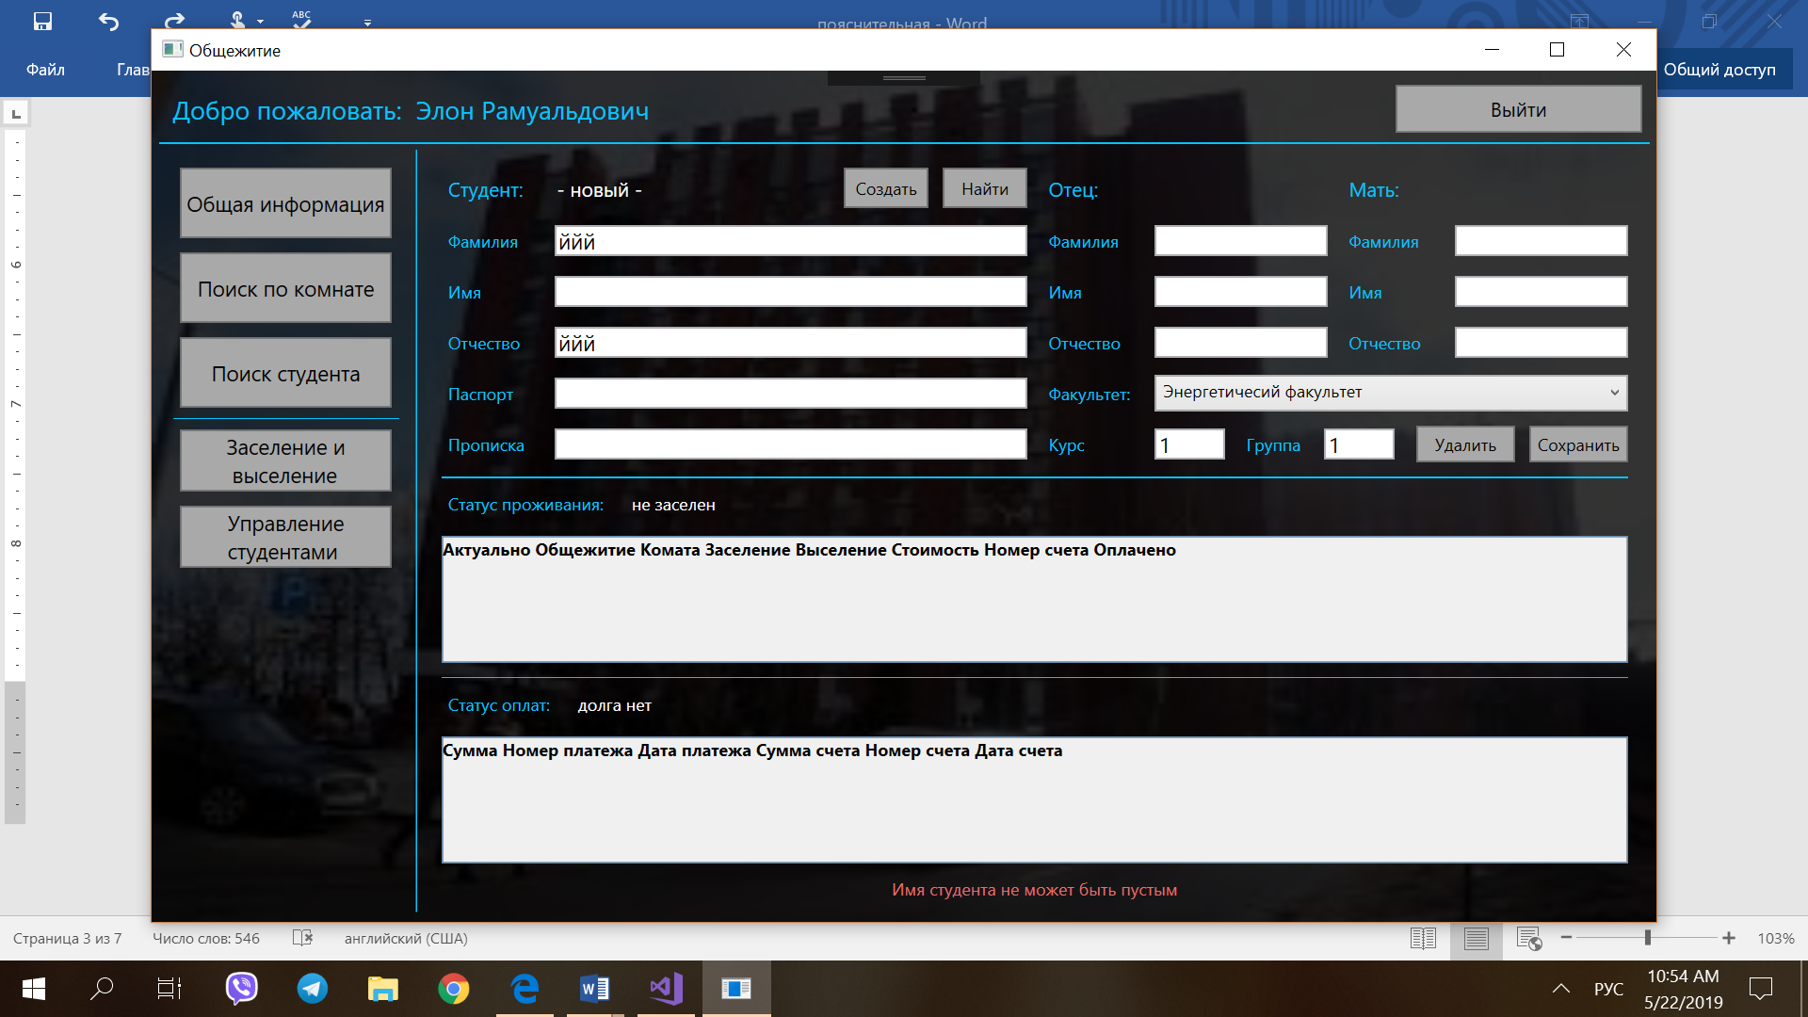

Рис.3.2.2

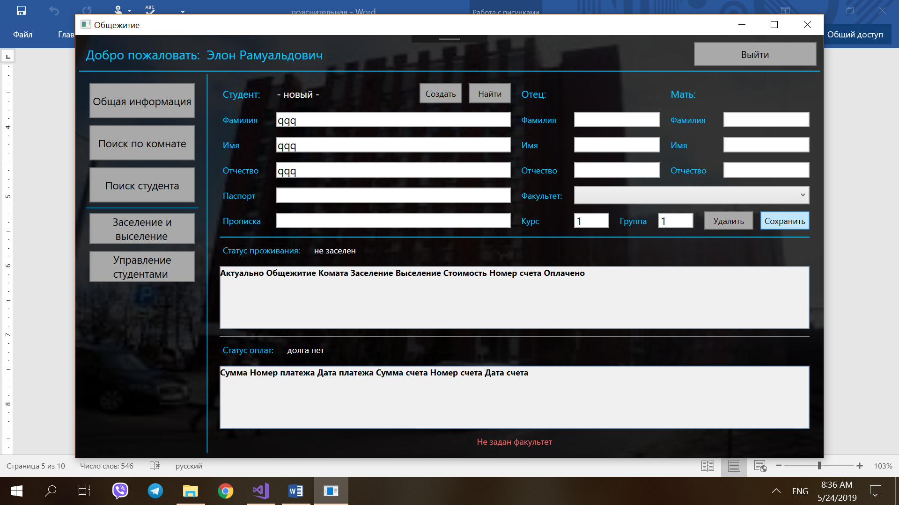

Рис.3.2.3

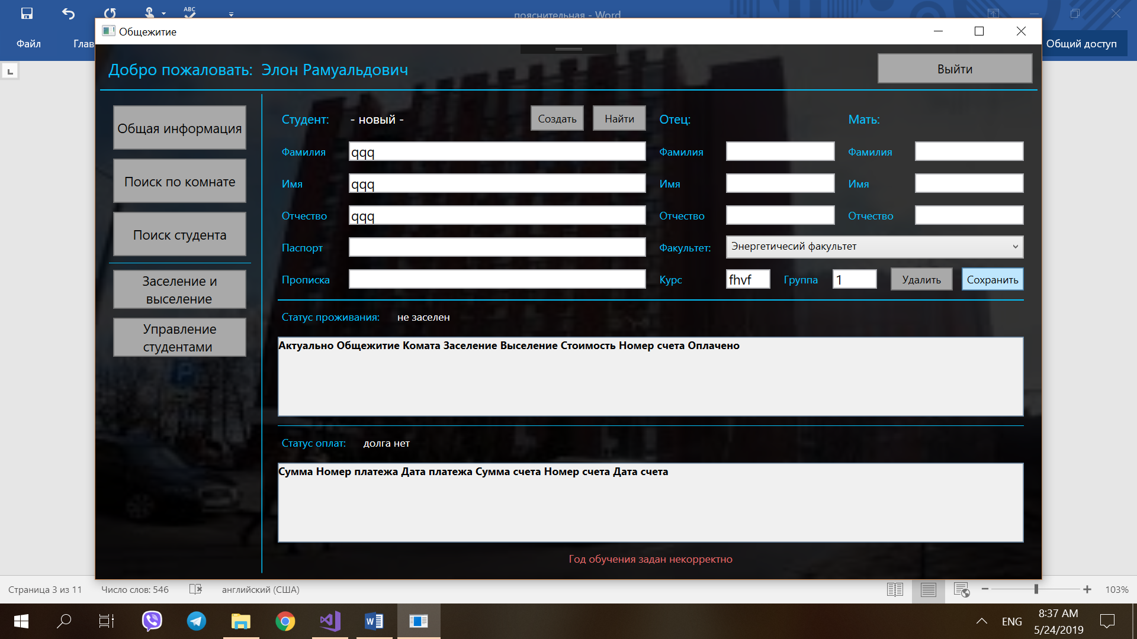

Рис.3.2.4

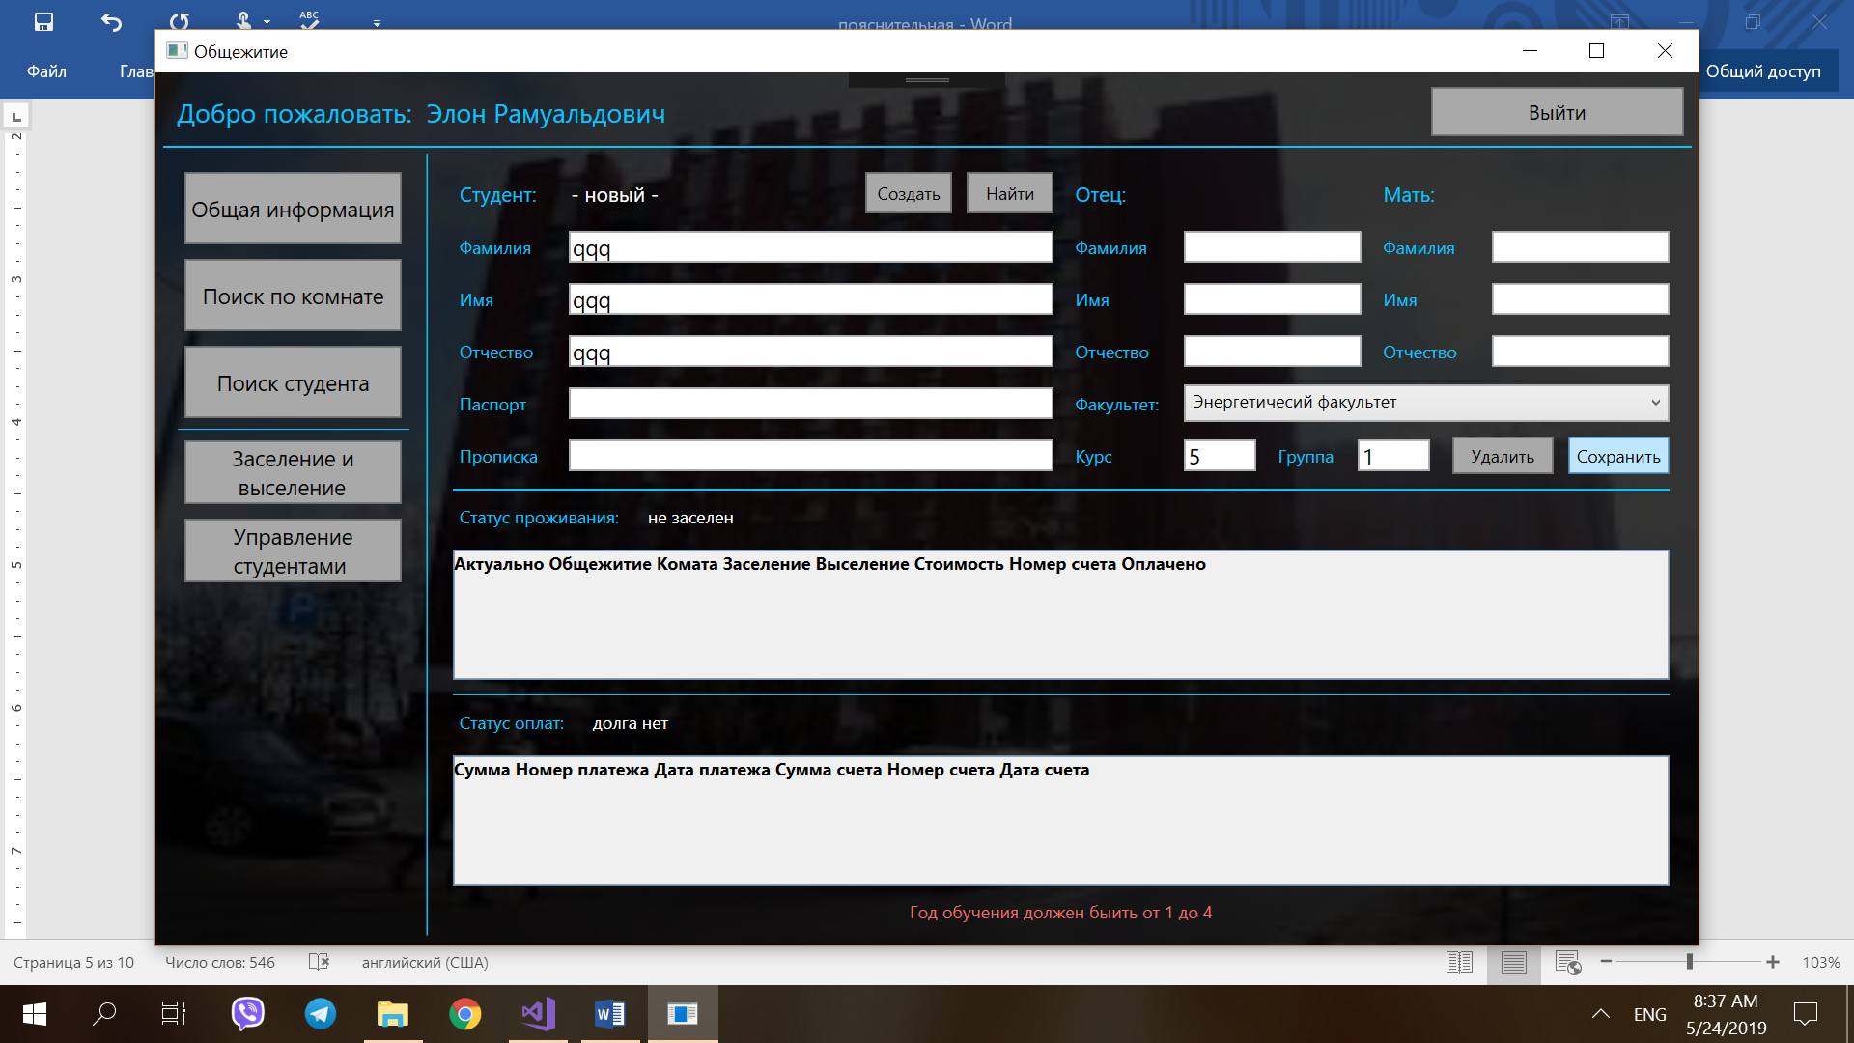

Рис.3.2.5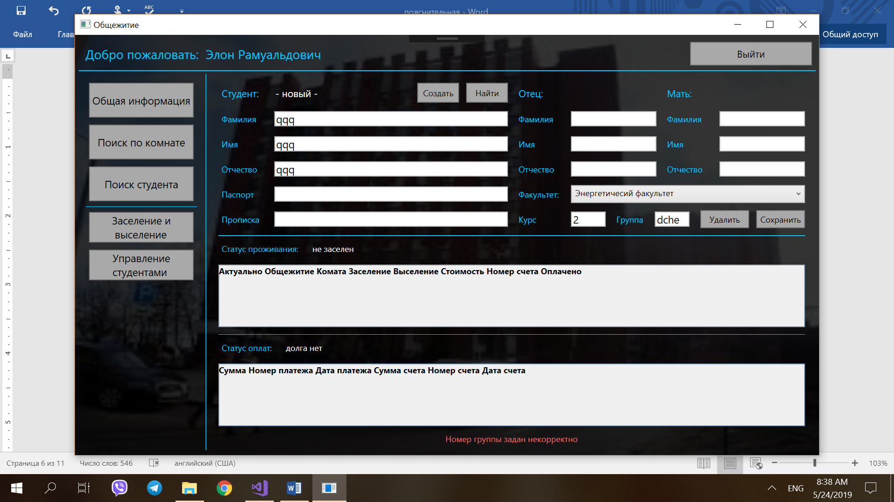

Рис.3.2.6

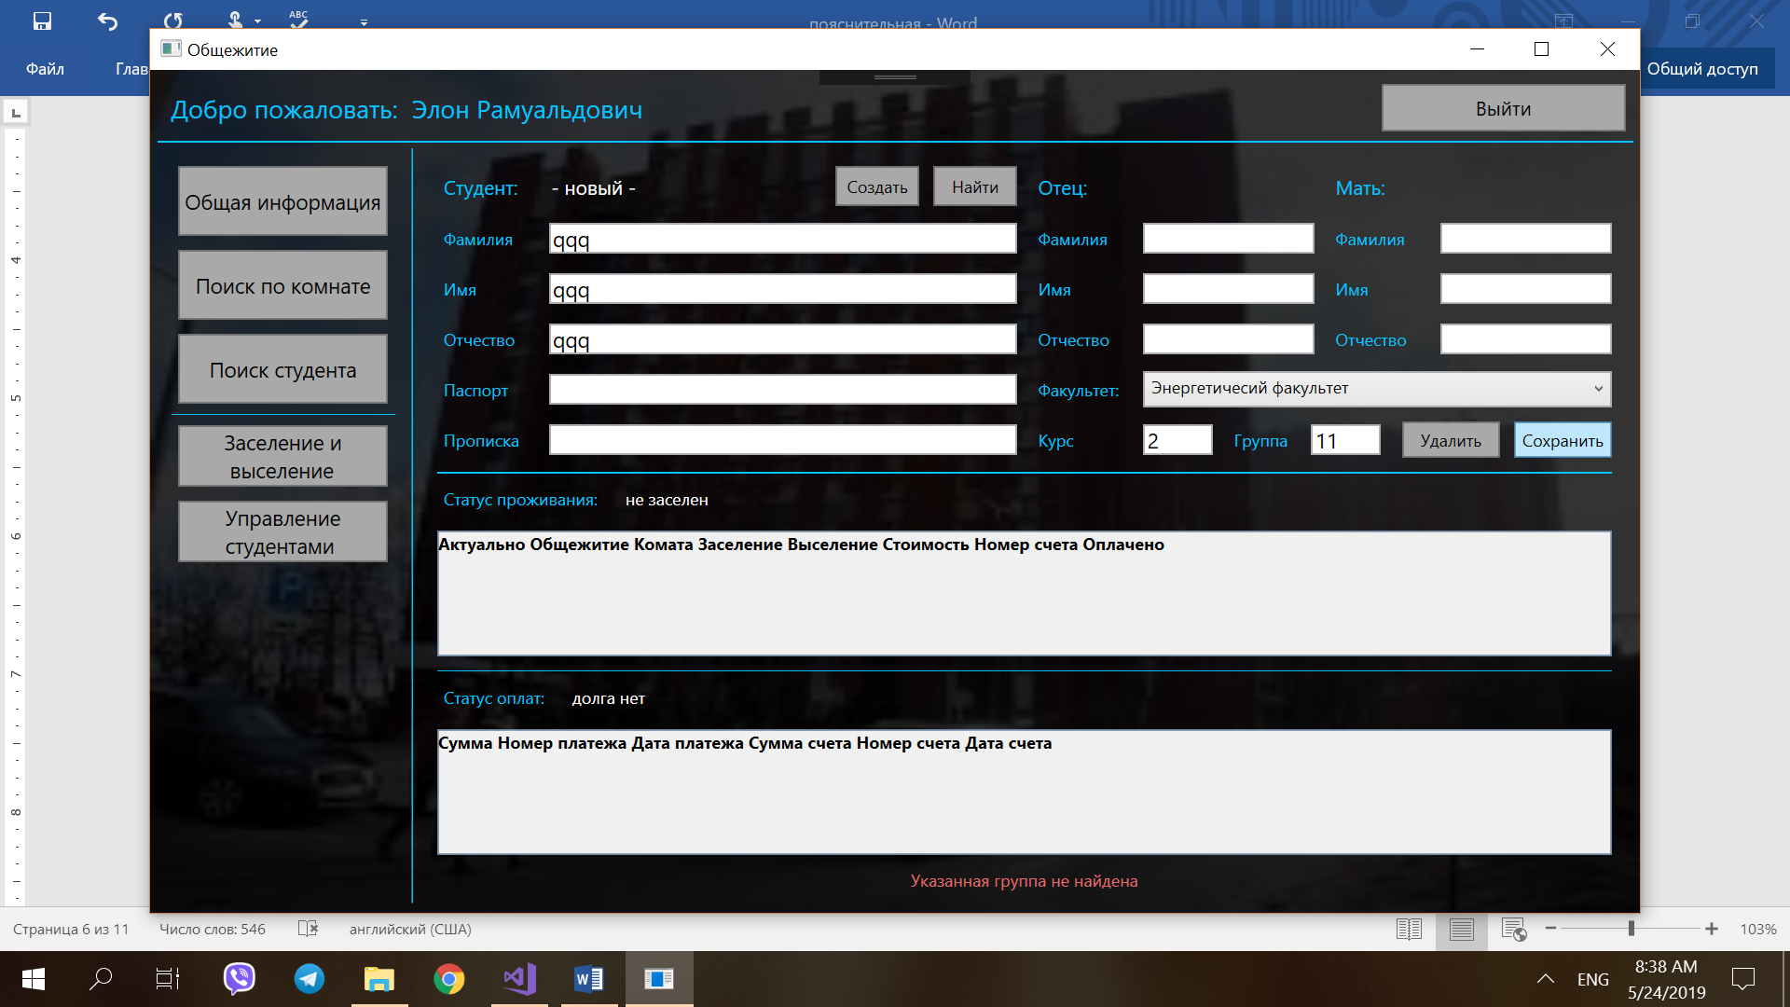

Рис.3.2.7

**3.3. Тесты при настройках параметров заселения**

Также ошибки могут возникать при настройках параметров заселения:

* Дата оплаты не указана (рисунок 3.3.1)
* Введено некорректное значение для цены (рисунок 3.3.2)
* Стоимость оплаты не может быть отрицательной (рисунок 3.3.3)
* Не задан номер счета (рисунок 3.3.4)

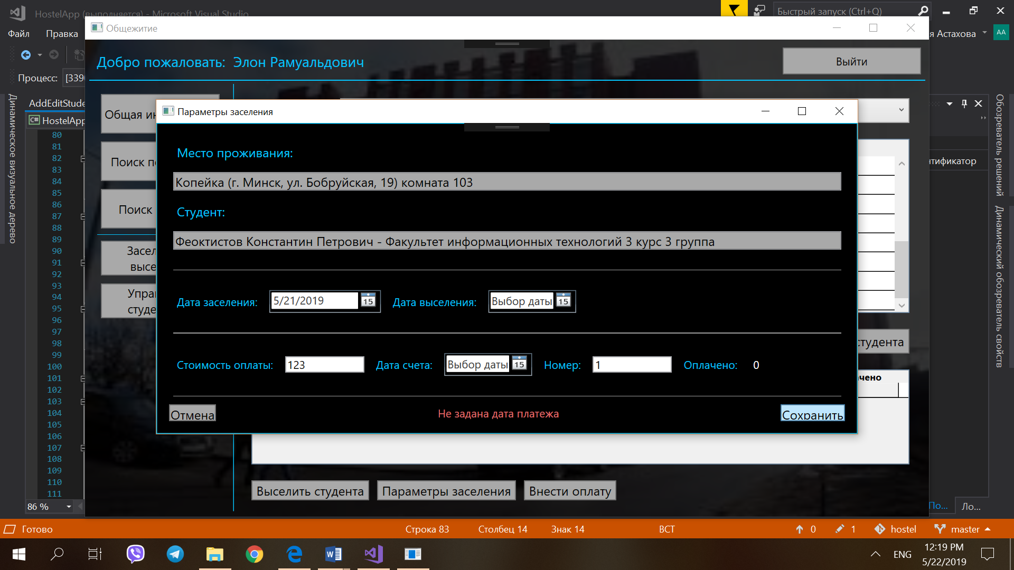

Рис.3.3.1

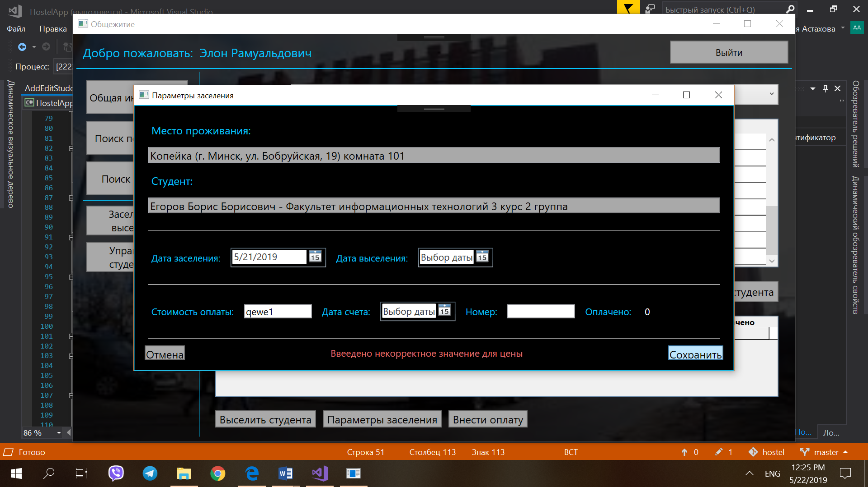

Рис.3.3.2

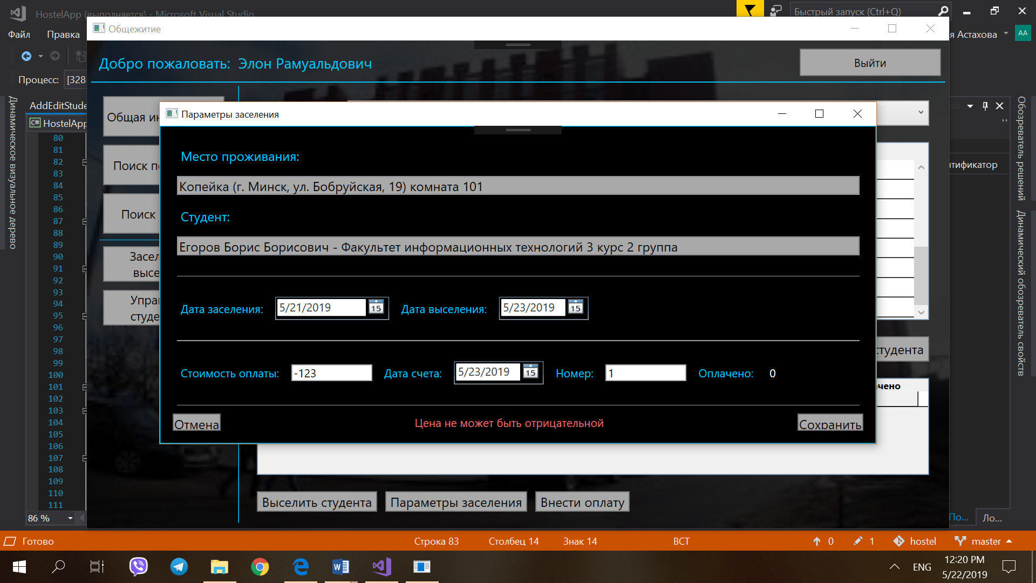

Рис.3.3.3

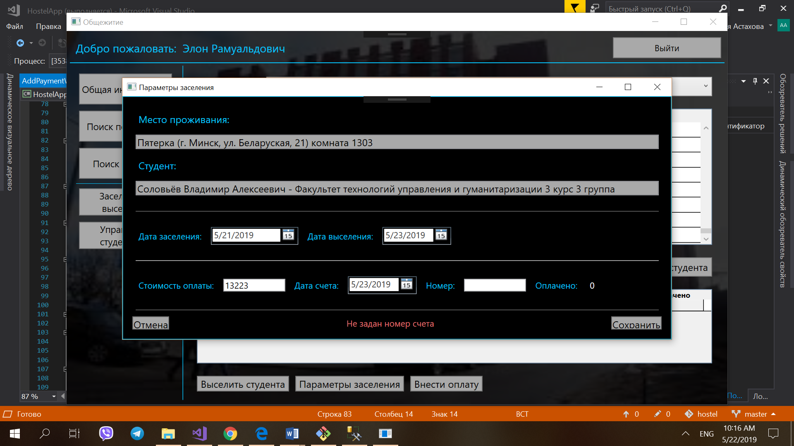

Рис.3.3.4

# **4. Руководство пользователя**

После запуска приложения пользователь получит гостевой доступ, как гостю ему можно будет найти где живет тот или иной человек, и кто живет вы определённой комнате (рисунок 4.1). 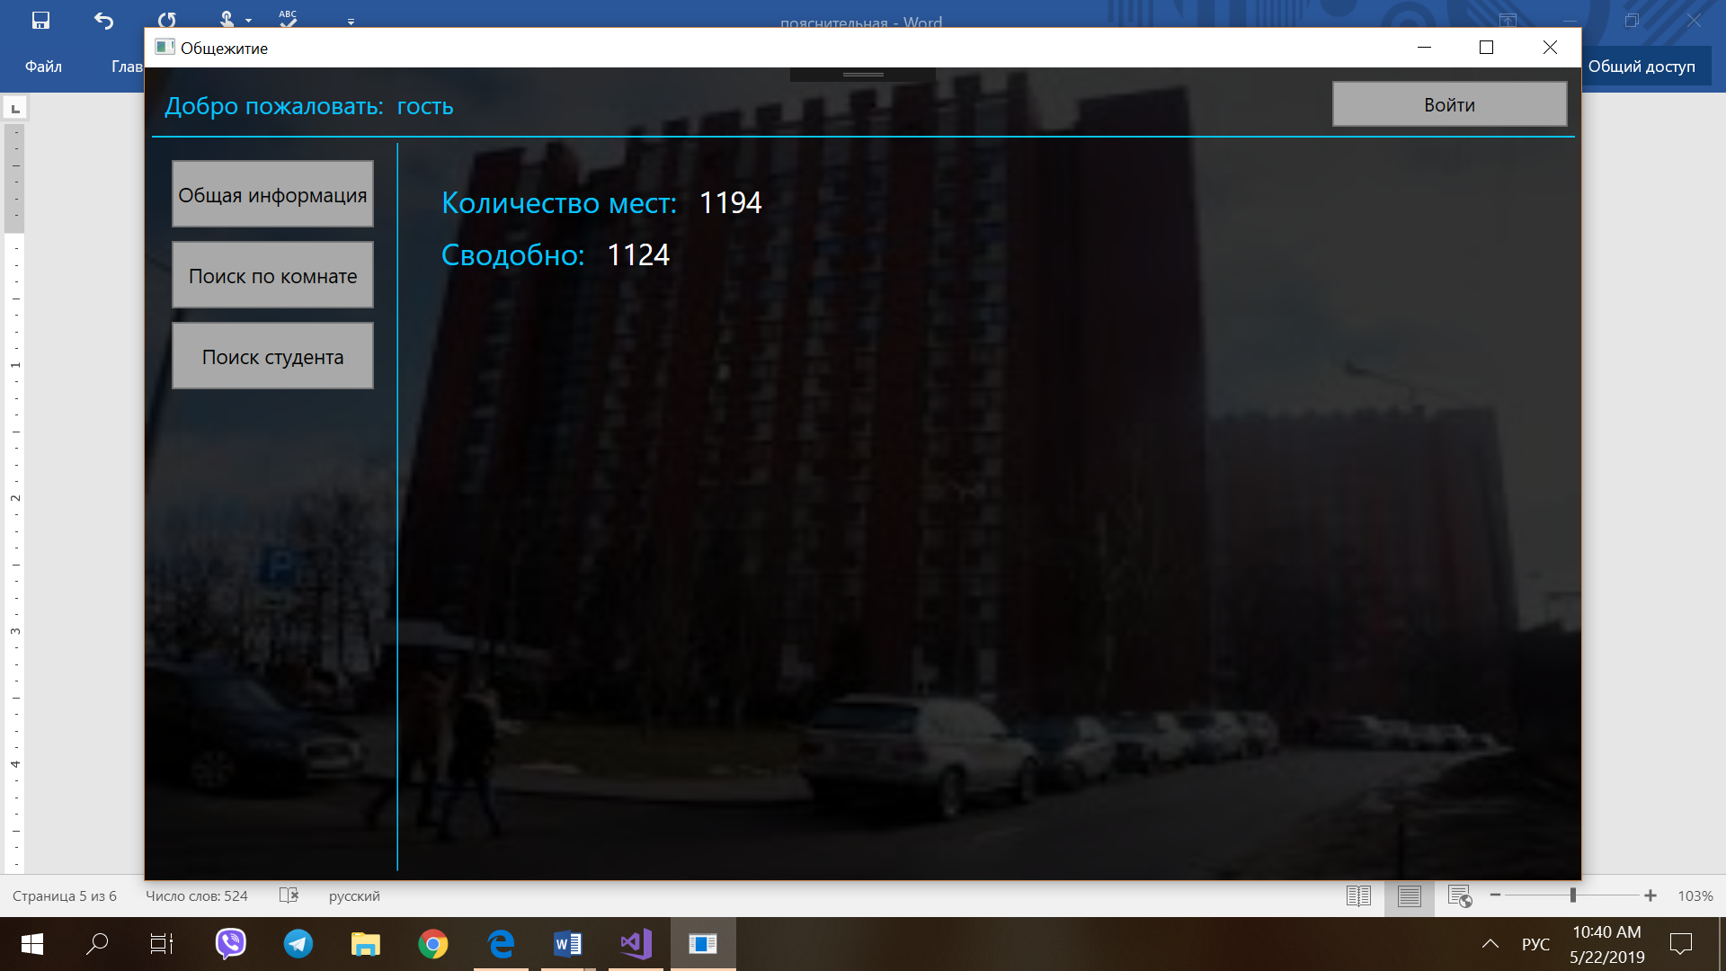

Рис.4.1

Чтобы иметь возможность изменять данные ему необходимо авторизировоться (рисунок 4.2).

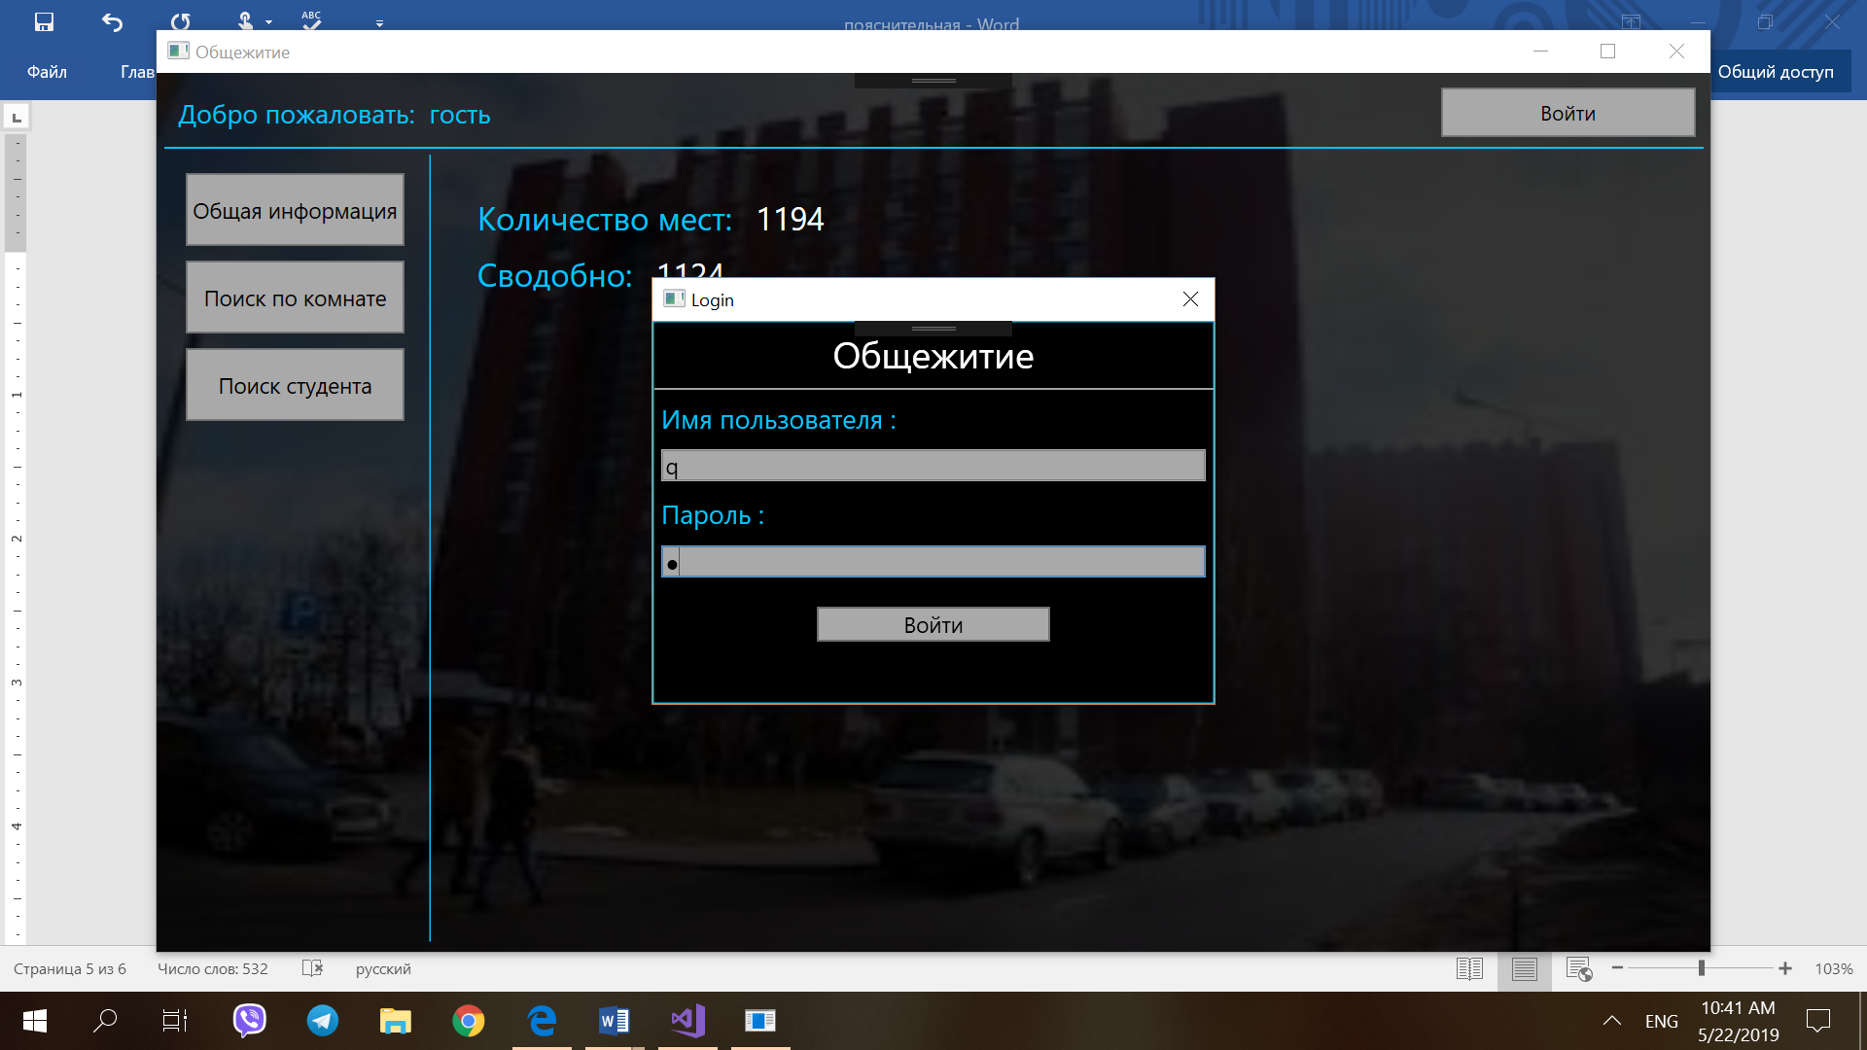

Рис.4.2

Далее уже как авторизированный пользователь вы можете добавлять/удалять студента (рисунок 4.3), настраивать параметры заселения, заселять/выселять студентов (рисунок 4.4).

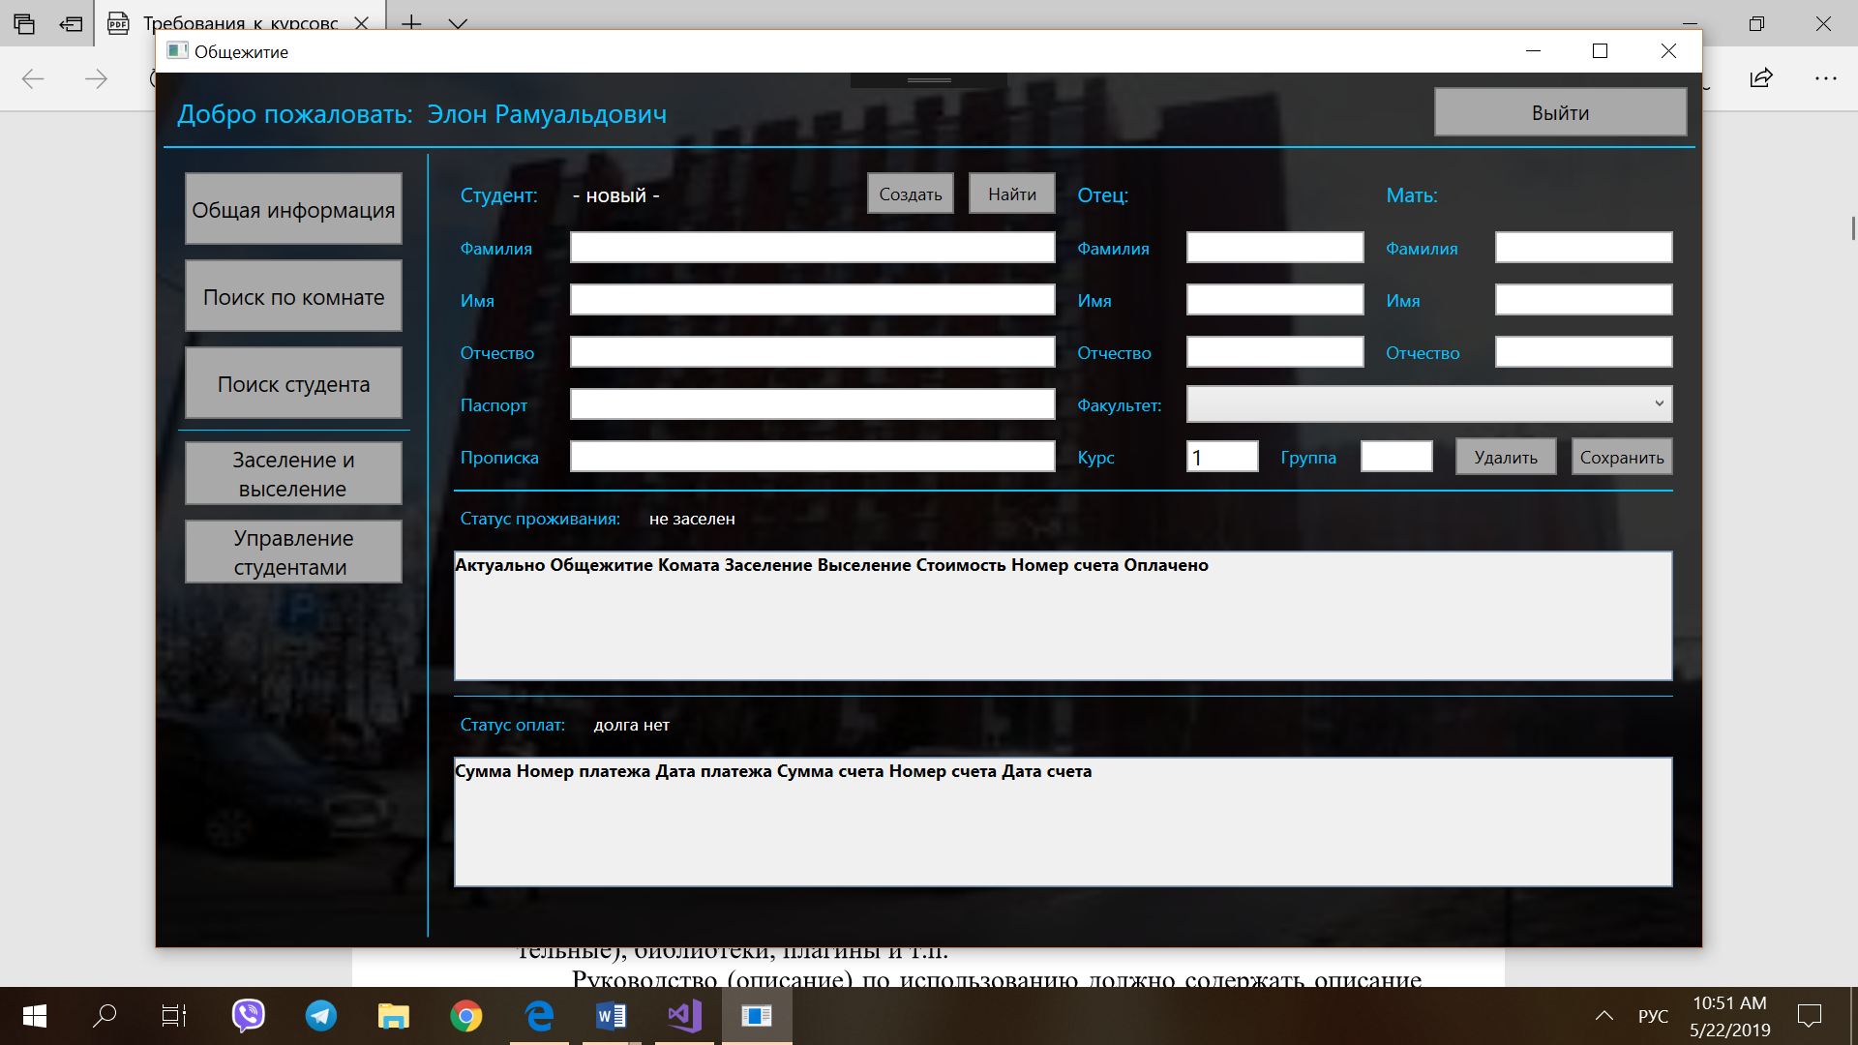

Рис.4.3

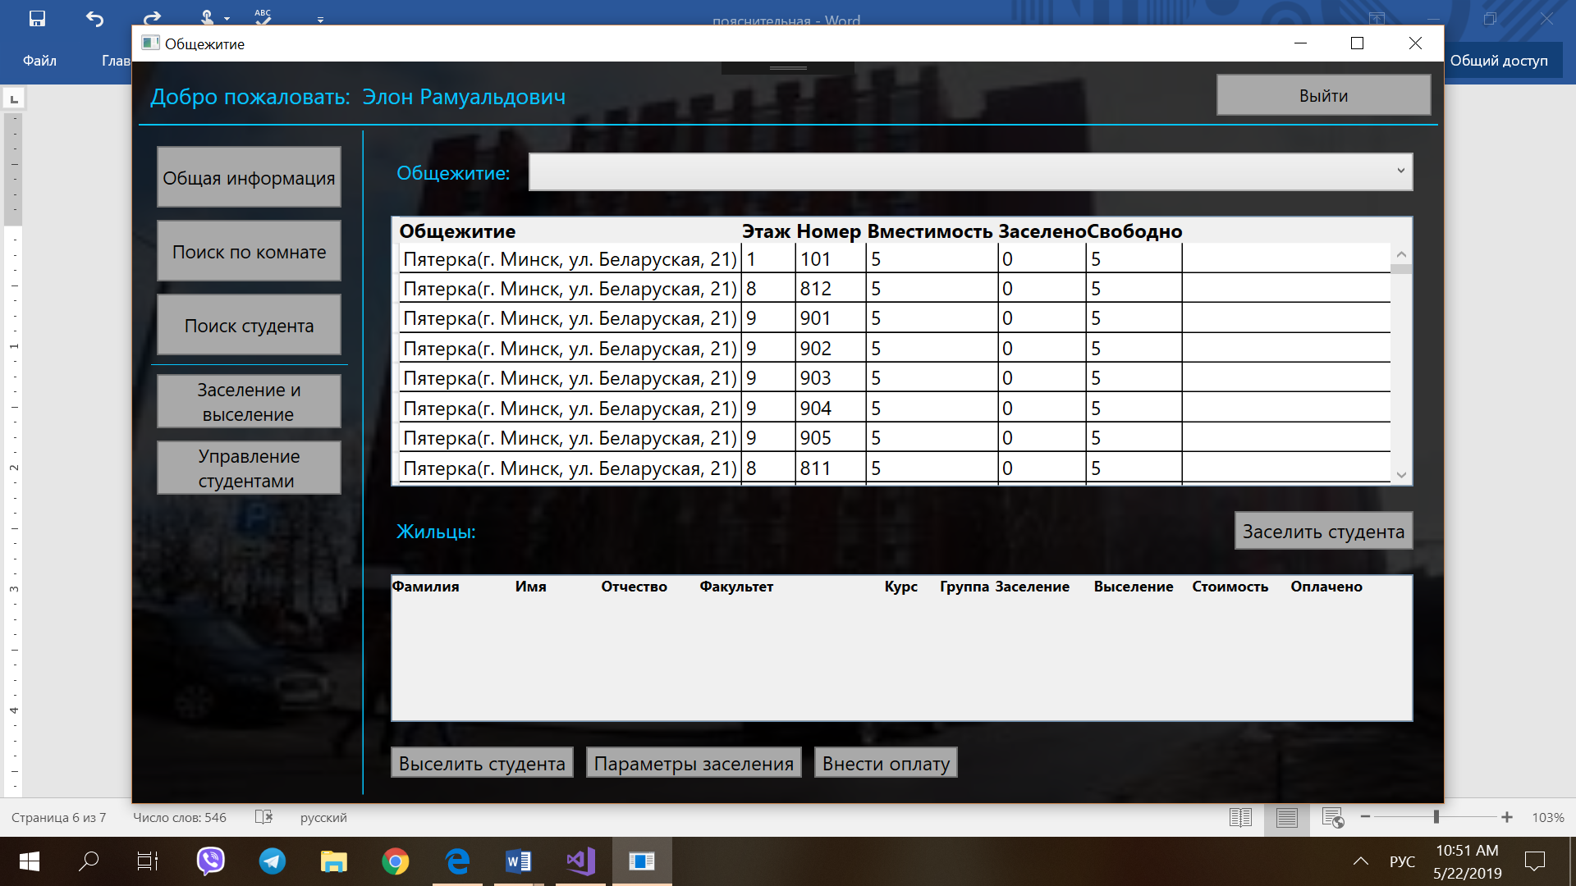

Рис.4.4

**Заключение**

В ходе выполнения курсовой работы было разработано программное средство «Общажитие» на языке C# с использованием технологий Entity Framework, WPF.

При разработке программного средства были выполнены все пункты из указанного списка предполагаемого основного функционала приложения, а именно:

* Регистрация студентов общежития.
* Запись основных данных студентов общежития.
* Заселение и выселение.
* Записи данных по оплате
* Поиск жильца по комнате
* Поиск комнаты по жильцу
* Формирование отчета об оплатах
* Выставление стоимости проживания

Данное программное средство имеет удобный и понятный интерфейс. Результаты проведенного тестирования показали, что приложение обрабатывает все исключительные ситуации.

Инструкция по установке программного средства «Общажитие» и руководства пользователя приведены.

В соответствии с полученным результатом работы программы можно сделать вывод, что разработанная программа работает верно, а требования технического задания выполнены в полном объеме.

**Список использованных источников**

1. Пацей, Н.В. Курс лекций по языку программирования С# / Н.В. Пацей. – Минск: БГТУ, 2016. – 175 с.
2. Пацей, Н.В. Технология разработки программного обеспечения / Н.В. Пацей. – Минск: БГТУ, 2016. – 129 с.
3. MSDN сеть разработчиков в Microsoft [Электронный ресурс] / Режим доступа: <http://msdn.microsoft.com/library/rus/>. Дата доступа: 20.04.2019
4. METANIT.COM Сайт о программировании [Электронный ресурс] / Режим доступа: <https://metanit.com>. Дата доступа: 20.05.2019
5. ProfessorWeb .NET & Web Programming [Электронный ресурс] / Режим доступа: <https://professorweb.ru> Дата доступа: 13.04.2019

**ПРИЛОЖЕНИЕ А**

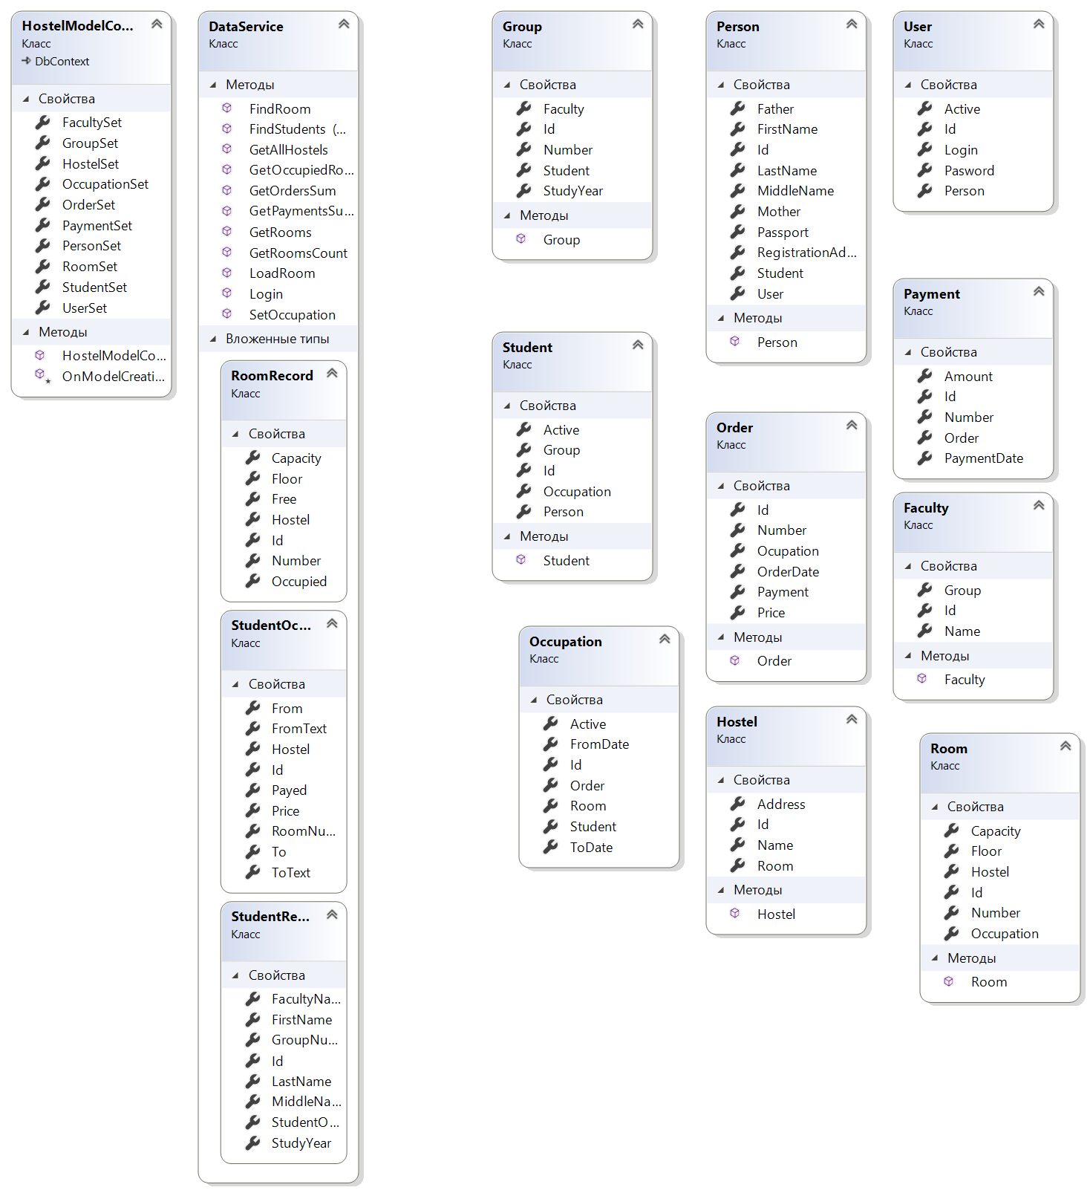

**ПРИЛОЖЕНИЕ Б**

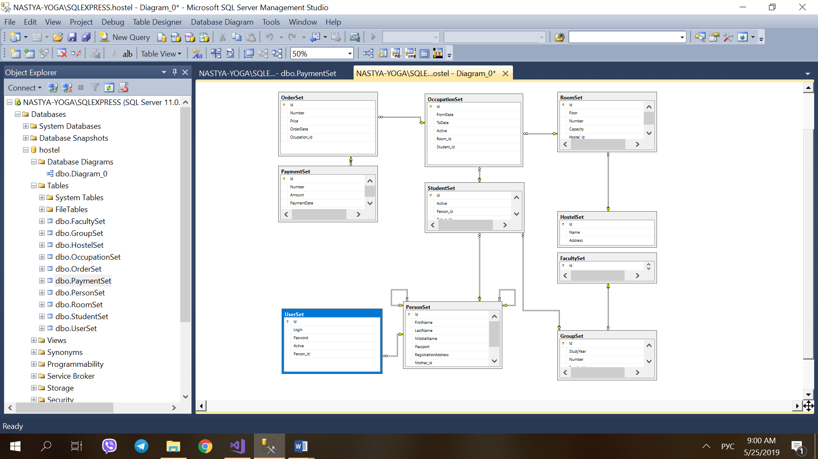 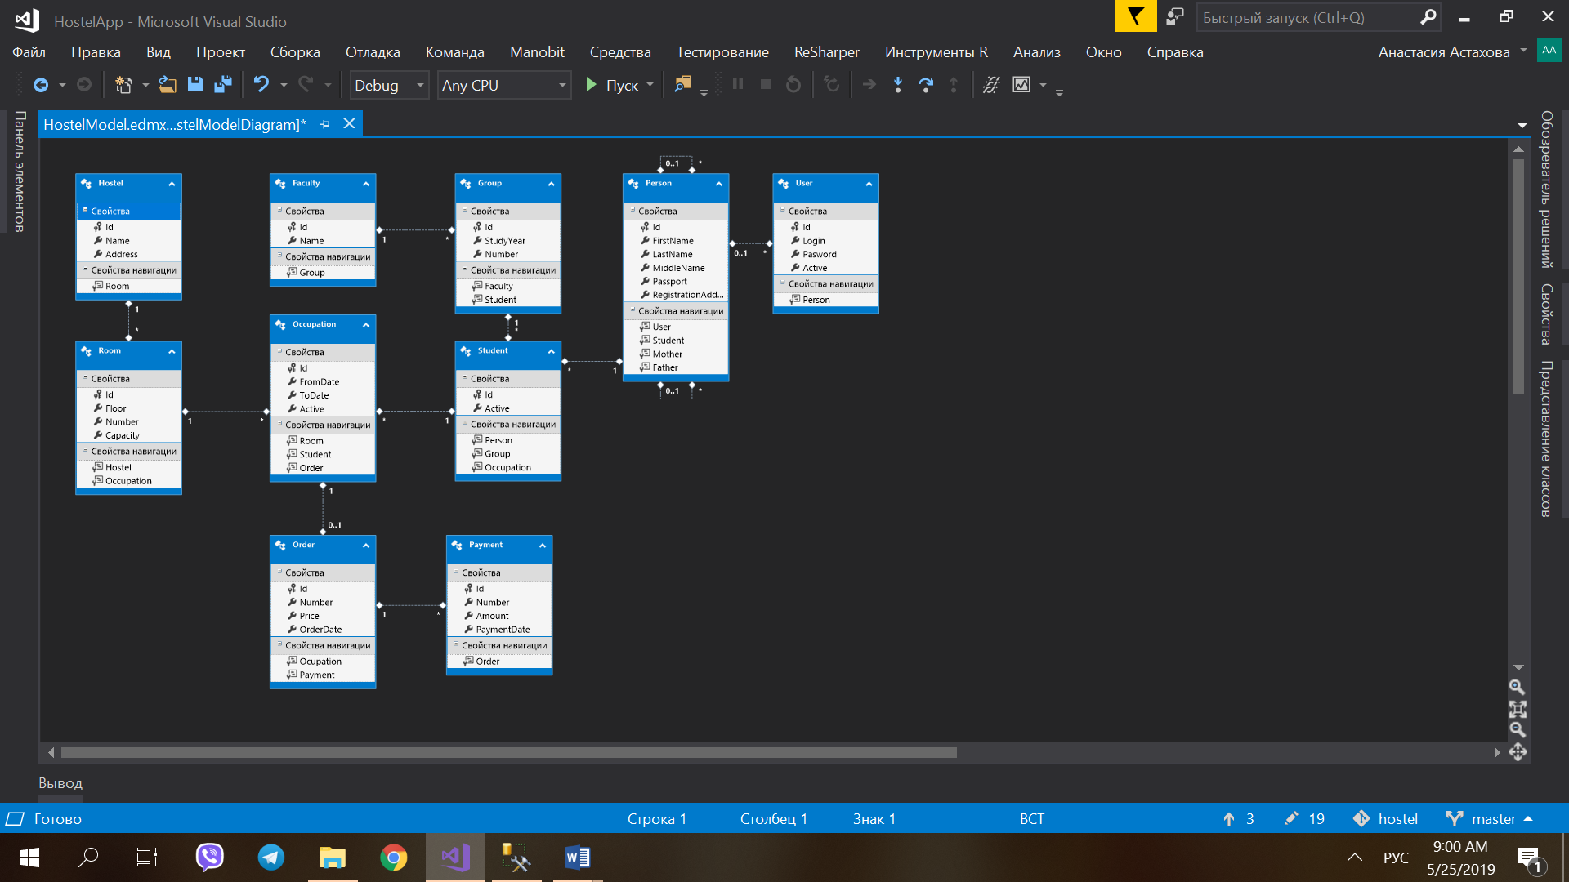

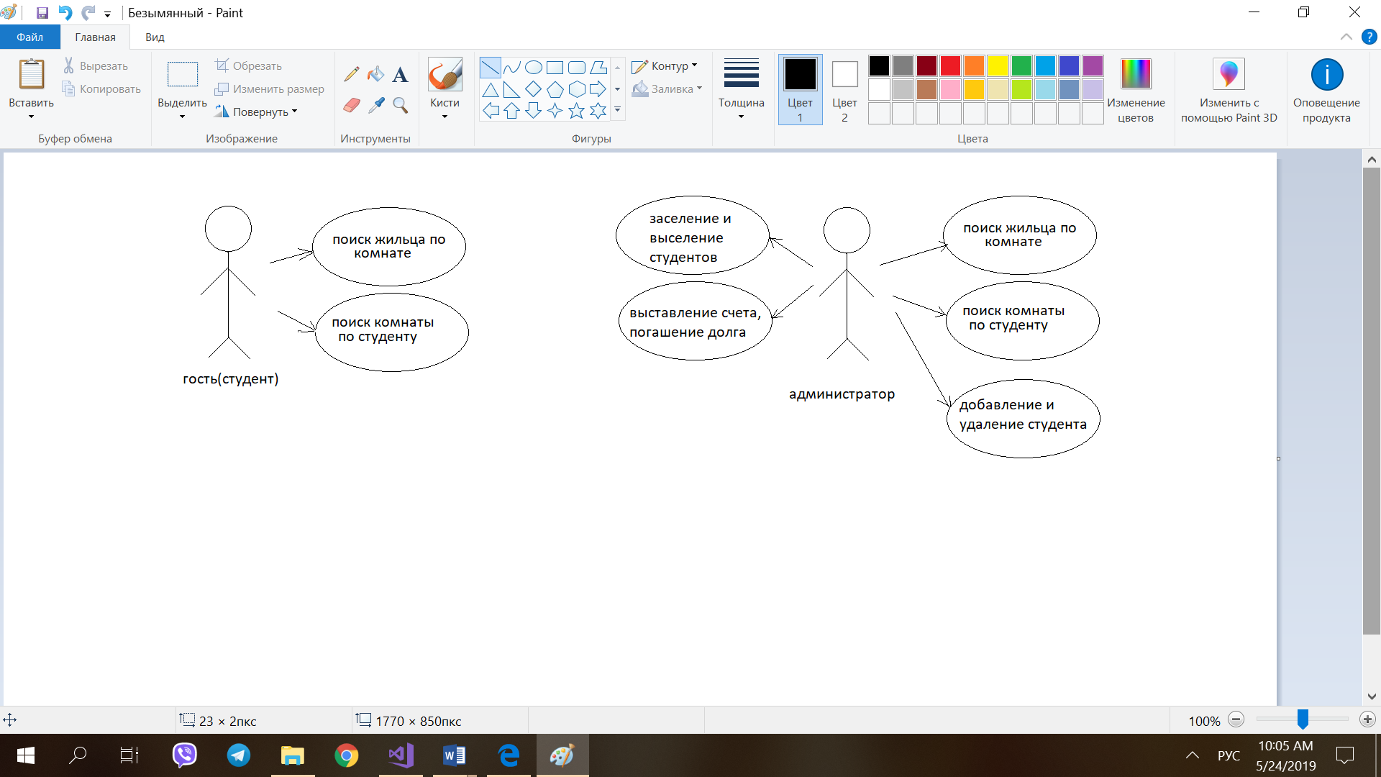

***DataBase.cs***

using HostelApp.Model;

using System;

using System.Collections.Generic;

using System.Linq;

namespace HostelApp.Service {

/// <summary>

/// Interaction with Database

/// </summary>

class DataService {

// подсчитать количество всех комнат в системе

public static int GetRoomsCount() {

using (var context = new HostelModelContainer()) {

return context.RoomSet.Sum(r => r.Capacity);

}

}

// подсчитать количество занятых комнат

public static int GetOccupiedRoomsCount() {

using (var context = new HostelModelContainer()) {

return context.OccupationSet.Where(o =>

o.Active &&

o.Student.Active &&

o.FromDate <= DateTime.Today && (o.ToDate >= DateTime.Today || o.ToDate == null)

).Count();

}

}

// продсчитать сумму всех выставленных счетов

public static double GetOrdersSum() {

using (var context = new HostelModelContainer()) {

return context.OrderSet.Sum(o => (double?)o.Price) ?? 0;

}

}

// продсчитать сумму всех оплат

public static double GetPaymentsSum() {

using (var context = new HostelModelContainer()) {

return context.PaymentSet.Sum(p => (double?)p.Amount) ?? 0;

}

}

public class StudentOccupation {

public int Id { set; get; }

public String Hostel { set; get; }

public int RoomNumber { set; get; }

public DateTime From { set; get; }

public DateTime? To { set; get; }

public String FromText { set; get; }

public String ToText { set; get; }

public Double? Price { set; get; }

public Double? Payed { set; get; }

}

public class StudentRecord {

public int Id { set; get; }

public String LastName { set; get; }

public String FirstName { set; get; }

public String MiddleName { set; get; }

public String FacultyName { set; get; }

public int StudyYear { set; get; }

public int GroupNumber { set; get; }

public StudentOccupation StudentOccupation { set; get; }

}

// поиск студентов и извлечение информации для таблицы

public static List<StudentRecord> FindStudents(String text) {

using (var context = new HostelModelContainer()) {

if (text != null && text.Length > 0) {

var query = context.StudentSet.Where(s => s.Active && (

s.Person.FirstName.ToLower().StartsWith(text.ToLower()) ||

s.Person.LastName.ToLower().StartsWith(text.ToLower()))).Take(10).Select(s =>

new StudentRecord {

Id = s.Id,

LastName = s.Person.LastName,

FirstName = s.Person.FirstName,

MiddleName = s.Person.MiddleName,

FacultyName = s.Group.Faculty.Name,

StudyYear = s.Group.StudyYear,

GroupNumber = s.Group.Number,

StudentOccupation = (

from o in context.OccupationSet

where o.Student == s &&

o.Active && o.Student.Active &&

o.FromDate <= DateTime.Today && (o.ToDate >= DateTime.Today || o.ToDate == null)

select

new StudentOccupation {

Hostel = o.Room.Hostel.Name + "\n" + o.Room.Hostel.Address,

RoomNumber = o.Room.Number

}).FirstOrDefault()

});

return query.ToList();

} else {

var query = context.StudentSet.Where(s => s.Active).Take(10).Select(s =>

new StudentRecord {

Id = s.Id,

LastName = s.Person.LastName,

FirstName = s.Person.FirstName,

MiddleName = s.Person.MiddleName,

FacultyName = s.Group.Faculty.Name,

StudyYear = s.Group.StudyYear,

GroupNumber = s.Group.Number,

StudentOccupation = (

from o in context.OccupationSet

where o.Student == s &&

o.Active && o.Student.Active &&

o.FromDate <= DateTime.Today && (o.ToDate >= DateTime.Today || o.ToDate == null)

select

new StudentOccupation {

Hostel = o.Room.Hostel.Name + "\n" + o.Room.Hostel.Address,

RoomNumber = o.Room.Number

}).FirstOrDefault()

});

return query.ToList();

}

}

}

// попытка авторизации пользователя, если успекно то возврашается заполненный объект User

public static User Login(String login, String password) {

using (var context = new HostelModelContainer()) {

User user = context.UserSet.Where(u => u.Login == login && u.Pasword == password && u.Active == true).FirstOrDefault();

if (user != null) {

Person person = user.Person; // загрузить дополнительные данные в объект заранее

}

return user;

}

}

// возвращает спсиок всех обежитий

public static List<Hostel> GetAllHostels() {

using (var context = new HostelModelContainer()) {

return context.HostelSet.ToList();

}

}

// поиск комнаты по общежитию и номеру

public static Room FindRoom(int hostelId, int roomNumber) {

using (var context = new HostelModelContainer()) {

Room room = context.RoomSet.Where(r => r.Number == roomNumber && r.Hostel.Id == hostelId).FirstOrDefault();

return room;

}

}

// загрузка объекта Room и данных по Hostel

public static Room LoadRoom(int roomId) {

using (var context = new HostelModelContainer()) {

Room room = context.RoomSet.Single(r => r.Id == roomId);

Hostel hostel = room.Hostel; // предзагрузка данных про общежитиеы

return room;

}

}

// Поиск студентов проживающих в комнате

public static List<StudentRecord> FindStudents(int roomId, bool loadOccupationInfo) {

using (var context = new HostelModelContainer()) {

if (loadOccupationInfo) {

return (from o in context.OccupationSet

where o.Room.Id == roomId &&

o.Active && o.Student.Active &&

o.FromDate <= DateTime.Today && (o.ToDate >= DateTime.Today || o.ToDate == null)

select new StudentRecord {

Id = o.Student.Id,

LastName = o.Student.Person.LastName,

FirstName = o.Student.Person.FirstName,

MiddleName = o.Student.Person.MiddleName,

FacultyName = o.Student.Group.Faculty.Name,

StudyYear = o.Student.Group.StudyYear,

GroupNumber = o.Student.Group.Number,

StudentOccupation = new StudentOccupation {

Id = o.Id,

From = o.FromDate,

To = o.ToDate,

Price = (from oo in context.OrderSet

where oo.Ocupation == o

select oo.Price).FirstOrDefault(),

Payed = (from p in context.PaymentSet

where p.Order.Ocupation == o

select p.Amount).DefaultIfEmpty().Sum()

}

}).ToList();

} else {

return (from o in context.OccupationSet

where o.Room.Id == roomId && o.Active && o.Student.Active &&

o.FromDate <= DateTime.Today && (o.ToDate >= DateTime.Today || o.ToDate == null)

select new StudentRecord {

Id = o.Student.Id,

LastName = o.Student.Person.LastName,

FirstName = o.Student.Person.FirstName,

MiddleName = o.Student.Person.MiddleName,

FacultyName = o.Student.Group.Faculty.Name,

StudyYear = o.Student.Group.StudyYear,

GroupNumber = o.Student.Group.Number

}).ToList();

}

}

}

public class RoomRecord {

public int Id { set; get; }

public String Hostel { set; get; }

public int Floor { set; get; }

public int Number { set; get; }

public int Capacity { set; get; }

public int Occupied { set; get; }

public int Free { set; get; }

}

// Поиск комнат

public static List<RoomRecord> GetRooms(int hostelId) {

using (var context = new HostelModelContainer()) {

if (hostelId == -1) {

return (from r in context.RoomSet

select new RoomRecord {

Id = r.Id,

Hostel = r.Hostel.Name + "(" + r.Hostel.Address + ")",

Floor = r.Floor,

Number = r.Number,

Capacity = r.Capacity,

Occupied = (from o in context.OccupationSet

where o.Room == r &&

o.Active &&

o.Student.Active &&

o.FromDate <= DateTime.Today && (o.ToDate >= DateTime.Today || o.ToDate == null)

select o).Count()

}).ToList();

} else {

return (from r in context.RoomSet

where r.Hostel.Id == hostelId

select new RoomRecord {

Id = r.Id,

Hostel = r.Hostel.Name + " (" + r.Hostel.Address + ")",

Floor = r.Floor,

Number = r.Number,

Capacity = r.Capacity,

Occupied = (from o in context.OccupationSet

where o.Room == r &&

o.Active &&

o.Student.Active &&

o.FromDate <= DateTime.Today && (o.ToDate >= DateTime.Today || o.ToDate == null)

select o).Count()

}).ToList();

}

}

}

// Поселить студента в комнату. Если студент уже где-то живет то он буоет выселен, если roomId == -1 то он будет просто выселен

public static (Occupation, Occupation) SetOccupation(int studentId, int roomId) {

using (var context = new HostelModelContainer()) {

Occupation previousOcupation = context.OccupationSet.SingleOrDefault(o => o.Student.Id == studentId && o.Active == true);

if (roomId != -1) {

if (previousOcupation == null || (previousOcupation.Room.Id != roomId)) {

if (previousOcupation != null) {

previousOcupation.Active = false;

}

Occupation occupation = new Occupation() {

Active = true,

Student = context.StudentSet.Single(s => s.Id == studentId),

Room = context.RoomSet.Single(r => r.Id == roomId),

FromDate = DateTime.Today

};

context.OccupationSet.Add(occupation);

context.SaveChanges();

return (previousOcupation, occupation);

} else {

return (previousOcupation, previousOcupation);

}

} else {

previousOcupation.Active = false;

context.SaveChanges();

return (previousOcupation, null);

}

}

}

}

}

***AddEditStudentPage.xaml.cs***

using HostelApp.Model;

using System;

using System.Collections.Generic;

using System.Linq;

using System.Windows;

using System.Windows.Controls;

namespace HostelApp.View {

/// <summary>

/// Interaction logic for AddEditStudentPage.xaml

/// </summary>

public partial class AddEditStudentPage : Page {

public AddEditStudentPage() {

InitializeComponent();

InitFilters();

SwitchToNewMode();

}

List<Faculty> faculties = new List<Faculty>();

private void InitFilters() {

faculties.Clear();

cmbFaculty.Items.Clear();

using (var context = new HostelModelContainer()) {

faculties = context.FacultySet.ToList();

foreach (Faculty faculty in faculties) {

cmbFaculty.Items.Add(faculty.Name);

}

}

}

// объект для редактирования

private int currentStudentId = -1;

public class OccupationOrderRecord {

public double Price { set; get; }

public String Number { set; get; }

public double PaymentAmount { set; get; }

}

public class OccupationRecord {

public int Id { set; get; }

public bool Active { set; get; }

public String ActiveText { set; get; }

public String Hostel { set; get; }

public int RoomNumber { set; get; }

public DateTime FromDate { set; get; }

public String From { set; get; }

public DateTime? ToDate { set; get; }

public String To { set; get; }

public OccupationOrderRecord Order { set; get; }

}

public class PaymentOrderRecord {

public double Price { set; get; }

public String Number { set; get; }

public DateTime OrderDate { set; get; }

public String Date { set; get; }

}

public class PaymentRecord {

public int Id { set; get; }

public double Amount { set; get; }

public String Number { set; get; }

public DateTime PaymentDate { set; get; }

public String Date { set; get; }

public PaymentOrderRecord Order { set; get; }

}

private void SwitchToNewMode() {

currentStudentId = -1;

lblMode.Content = "- новый -";

txtLN.Text = "";

txtFN.Text = "";

txtMN.Text = "";

txtPasp.Text = "";

txtAddr.Text = "";

txtFLN.Text = "";

txtFFN.Text = "";

txtFMN.Text = "";

txtMLN.Text = "";

txtMFN.Text = "";

txtMMN.Text = "";

cmbFaculty.SelectedIndex = -1;

txtYear.Text = "1";

txtGrpNumber.Text = "";

lblOccuoationStatus.Content = "не заселен";

grdOHist.ItemsSource = new List<OccupationRecord>();

lblPaymentStatus.Content = "долга нет";

grdPHist.ItemsSource = new List<PaymentRecord>();

lblError.Content = "";

}

private void BtnAdd_Click(object sender, RoutedEventArgs e) {

SwitchToNewMode();

}

private void BtnFind_Click(object sender, RoutedEventArgs e) {

// вызов селектора студентов

SelectStudentWindow selectStudentWindow = new SelectStudentWindow();

selectStudentWindow.ShowDialog();

selectStudentWindow.Close();

if (selectStudentWindow.SelectedId >= 0) {

SwitchToEditMode(selectStudentWindow.SelectedId);

}

}

private void SwitchToEditMode(int studentId) {

currentStudentId = studentId;

using (var context = new HostelModelContainer()) {

Student student = context.StudentSet.Single(s => s.Id == studentId);

lblMode.Content = student.Person.LastName + " " + student.Person.FirstName + " " + student.Person.MiddleName;

txtLN.Text = student.Person.LastName;

txtFN.Text = student.Person.FirstName;

txtMN.Text = student.Person.MiddleName;

txtPasp.Text = student.Person.Passport;

txtAddr.Text = student.Person.RegistrationAddress;

if (student.Person.Father != null) {

txtFLN.Text = student.Person.Father.LastName;

txtFFN.Text = student.Person.Father.FirstName;

txtFMN.Text = student.Person.Father.MiddleName;

} else {

txtFLN.Text = "";

txtFFN.Text = "";

txtFMN.Text = "";

}

if (student.Person.Mother != null) {

txtMLN.Text = student.Person.Mother.LastName;

txtMFN.Text = student.Person.Mother.FirstName;

txtMMN.Text = student.Person.Mother.MiddleName;

} else {

txtMLN.Text = "";

txtMFN.Text = "";

txtMMN.Text = "";

}

cmbFaculty.SelectedIndex = faculties.FindIndex(f => f.Id == student.Group.Faculty.Id);

txtYear.Text = student.Group.StudyYear.ToString();

txtGrpNumber.Text = student.Group.Number.ToString();

List<OccupationRecord> occupations = (from o in context.OccupationSet

where o.Student.Person.Id == student.Person.Id

select new OccupationRecord {

Id = o.Id,

Active = o.Active,

Hostel = o.Room.Hostel.Name + " (" + o.Room.Hostel.Address + ")",

RoomNumber = o.Room.Number,

FromDate = o.FromDate,

ToDate = o.ToDate,

Order = (from oo in context.OrderSet

where oo.Ocupation == o

select new OccupationOrderRecord {

Price = oo.Price,

Number = oo.Number,

PaymentAmount = (from p in context.PaymentSet

where p.Order == oo

select p.Amount).DefaultIfEmpty().Sum()

}

).FirstOrDefault()

}).ToList();

OccupationRecord currentOccupation = null;

double dept = 0;

occupations.ForEach(o => {

o.From = o.FromDate.ToString("dd.MM.yyyy");

o.To = o.ToDate?.ToString("dd.MM.yyyy");

o.ActiveText = o.Active ? "актуально" : "архив";

if (o.Active && o.FromDate <= DateTime.Today && (o.ToDate >= DateTime.Today || o.ToDate == null)) {

currentOccupation = o;

}

if (o.Order != null) {

dept += o.Order.Price;

}

});

occupations.Sort((r1, r2) => r2.FromDate.CompareTo(r1.FromDate));

if (currentOccupation == null) {

lblOccuoationStatus.Content = "не заселен";

} else {

lblOccuoationStatus.Content = "заселен - " + currentOccupation.Hostel + ", комната " + currentOccupation.RoomNumber;

}

grdOHist.ItemsSource = new List<OccupationRecord>();

grdOHist.ItemsSource = occupations;

List<PaymentRecord> payments = (from p in context.PaymentSet

where p.Order.Ocupation.Student.Person.Id == student.Person.Id

select new PaymentRecord {

Id = p.Id,

Amount = p.Amount,

Number = p.Number,

PaymentDate = p.PaymentDate,

Order = new PaymentOrderRecord {

Price = p.Order.Price,

Number = p.Order.Number,

OrderDate = p.Order.OrderDate

}

}).ToList();

payments.ForEach(p => {

p.Date = p.PaymentDate.ToString("dd.MM.yyyy");

p.Order.Date = p.Order.OrderDate.ToString("dd.MM.yyyy");

dept -= p.Amount;

});

payments.Sort((r1, r2) => r2.PaymentDate.CompareTo(r1.PaymentDate));

if (dept > 0.001) {

lblPaymentStatus.Content = "долг студента = " + dept.ToString();

} else if (dept < -0.001) {

lblPaymentStatus.Content = "переплата студента = " + (-dept).ToString();

} else {

lblPaymentStatus.Content = "долга нет";

}

grdPHist.ItemsSource = payments;

lblError.Content = "";

}

}

private void BtnSave_Click(object sender, RoutedEventArgs e) {

// проверка корректности полей

lblError.Content = "";

try {

if (txtLN.Text.Length == 0) {

throw new Exception("Фамилия студента не может быть пустой");

}

if (txtFN.Text.Length == 0) {

throw new Exception("Имя студента не может быть пустым");

}

if (cmbFaculty.SelectedIndex == -1) {

throw new Exception("Не задан факультет");

}

int year = 0;

if (txtYear.Text.Length == 0 || !Int32.TryParse(txtYear.Text, out year)) {

throw new Exception("Год обучения задан некорректно");

}

if (year < 1 || year > 4) {

throw new Exception("Год обучения должен быить от 1 до 4");

}

int number = 0;

if (txtGrpNumber.Text.Length == 0 || !Int32.TryParse(txtGrpNumber.Text, out number)) {

throw new Exception("Номер группы задан некорректно");

}

int facultyId = faculties[cmbFaculty.SelectedIndex].Id;

using (var context = new HostelModelContainer()) {

Group group = (from g in context.GroupSet

where g.Faculty.Id == facultyId && g.StudyYear == year && g.Number == number

select g).FirstOrDefault();

if (group == null) {

throw new Exception("Указанная группа не найдена");

}

}

if (currentStudentId == -1) {

int studentId = CreateNewStudent();

SwitchToEditMode(studentId);

} else {

using (var context = new HostelModelContainer()) {

Student student = context.StudentSet.Single(s => s.Id == currentStudentId);

if (student.Group.Number != number || student.Group.StudyYear != year || student.Group.Faculty.Id != facultyId) {

DeactivateStudent(student.Id);

int studentId = CreateNewStudent();

SwitchToEditMode(studentId);

} else {

UpdateStudent(student.Id);

SwitchToEditMode(student.Id);

}

}

}

} catch (Exception ex) {

lblError.Content = ex.Message;

}

}

private void UpdateStudent(int studentId) {

using (var context = new HostelModelContainer()) {

// обновление информации про студента

Student student = context.StudentSet.Single(s => s.Id == studentId);

Person person = student.Person;

person.FirstName = txtFN.Text;

person.LastName = txtLN.Text;

person.MiddleName = txtMN.Text;

person.Passport = txtPasp.Text;

person.RegistrationAddress = txtAddr.Text;

Person father = person.Father;

if (father == null) {

father = new Person();

context.PersonSet.Add(father);

person.Father = father;

}

father.FirstName = txtFFN.Text;

father.LastName = txtFLN.Text;

father.MiddleName = txtFMN.Text;

Person mother = person.Mother;

if (mother == null) {

mother = new Person();

context.PersonSet.Add(mother);

person.Mother = mother;

}

mother.FirstName = txtMFN.Text;

mother.LastName = txtMLN.Text;

mother.MiddleName = txtMMN.Text;

context.SaveChanges();

}

}

private void DeactivateStudent(int studentId) {

// деактивация студента

using (var context = new HostelModelContainer()) {

Student student = context.StudentSet.Single(s => s.Id == studentId);

student.Active = false;

context.SaveChanges();

}

}

private int CreateNewStudent() {

using (var context = new HostelModelContainer()) {

// создание нового студента

Person person = new Person();

context.PersonSet.Add(person);

person.FirstName = txtFN.Text;

person.LastName = txtLN.Text;

person.MiddleName = txtMN.Text;

person.Passport = txtPasp.Text;

person.RegistrationAddress = txtAddr.Text;

Person father = new Person();

context.PersonSet.Add(father);

person.Father = father;

father.FirstName = txtFFN.Text;

father.LastName = txtFLN.Text;

father.MiddleName = txtFMN.Text;

Person mother = new Person();

context.PersonSet.Add(mother);

person.Mother = mother;

mother.FirstName = txtMFN.Text;

mother.LastName = txtMLN.Text;

mother.MiddleName = txtMMN.Text;

Student student = new Student();

context.StudentSet.Add(student);

student.Person = person;

int facultyId = faculties[cmbFaculty.SelectedIndex].Id;

int year = Int32.Parse(txtYear.Text);

int number = Int32.Parse(txtGrpNumber.Text);

Group group = (from g in context.GroupSet

where g.Faculty.Id == facultyId && g.StudyYear == year && g.Number == number

select g).FirstOrDefault();

student.Group = group;

student.Active = true;

context.SaveChanges();

return student.Id;

}

}

private void BtnDelete_Click(object sender, RoutedEventArgs e) {

if (currentStudentId != -1) {

MessageBoxResult messageBoxResult = System.Windows.MessageBox.Show("Вы уверены что хотите удалить студента?", "Подтверждение действия", System.Windows.MessageBoxButton.YesNo);

if (messageBoxResult == MessageBoxResult.Yes) {

DeactivateStudent(currentStudentId);

SwitchToNewMode();

}

}

}

}

}

***AddPaymentWindow.xaml.cs***

using HostelApp.Model;

using System;

using System.Linq;

using System.Windows;

namespace HostelApp.View {

/// <summary>

/// Interaction logic for AddPaymentWindow.xaml

/// </summary>

public partial class AddPaymentWindow : Window {

public AddPaymentWindow() {

InitializeComponent();

}

private int occupationId;

private Occupation occupation;

double payments = 0;

public int OccupationId {

get {

return occupationId;

}

set {

occupationId = value;

UpdateForm();

}

}

public void UpdateForm() {

using (var context = new HostelModelContainer()) {

occupation = context.OccupationSet.Single(o => o.Id == occupationId);

tbxRoom.Text = occupation.Room.Hostel.Name + " (" + occupation.Room.Hostel.Address + ") комната " + occupation.Room.Number;

tbxStudent.Text = occupation.Student.Person.LastName + " " + occupation.Student.Person.FirstName + " " + occupation.Student.Person.MiddleName + " - " +

occupation.Student.Group.Faculty.Name + " " + occupation.Student.Group.StudyYear + " курс " + occupation.Student.Group.Number + " группа";

dpkFrom.Text = occupation.FromDate.ToString("dd.MM.yyyy");

if (occupation.ToDate != null) {

dpkTo.Text = occupation.ToDate?.ToString("dd.MM.yyyy");

}

if (occupation.Order != null) {

tbxPrice.Text = occupation.Order.Price.ToString();

if (occupation.Order.OrderDate != null) {

dpkOrder.Text = occupation.Order.OrderDate.ToString("dd.MM.yyyy");

}

tbxOrderNumber.Text = occupation.Order.Number;

payments = (from p in context.PaymentSet

where p.Order.Id == occupation.Order.Id

select p.Amount).DefaultIfEmpty().Sum();

}

lblPayment.Content = payments.ToString();

}

}

private void BtnCancel_Click(object sender, RoutedEventArgs e) {

Close();

}

private void BtnOk_Click(object sender, RoutedEventArgs e) {

// проверки корректности

String errorText = null;

if (dpkPaymentDate.SelectedDate == null) {

errorText = "Дата оплаты не указана";

}

double amount = 0;

if (tbxAmount.Text.Length > 0 && !Double.TryParse(tbxAmount.Text, out amount)) {

errorText = "Ввеедено некорректное значение для стоимости оплаты";

}

if (amount < 0) {

errorText = "Стоимость оплаты не может быть отрицательной";

}

if (amount > 0 && tbxPaymentNumber.Text.Length == 0) {

errorText = "Не задан номер счета";

}

// изменения

if (errorText == null) {

using (var context = new HostelModelContainer()) {

context.Set(typeof(Occupation)).Attach(occupation);

Order order = occupation.Order;

Payment payment = new Payment() {

Order = order,

Amount = amount,

PaymentDate = dpkPaymentDate.SelectedDate.Value,

Number = tbxPaymentNumber.Text

};

context.PaymentSet.Add(payment);

context.SaveChanges();

}

Close();

} else {

lblError.Content = errorText;

}

}

}

}

***EditOccupationWindow.xaml.cs***

using HostelApp.Model;

using System;

using System.Linq;

using System.Windows;

namespace HostelApp.View {

/// <summary>

/// Interaction logic for EditOccupationWindow.xaml

/// </summary>

public partial class EditOccupationWindow : Window {

public EditOccupationWindow() {

InitializeComponent();

}

private int occupationId;

private Occupation occupation;

double payments = 0;

public int OccupationId {

get {

return occupationId;

}

set {

occupationId = value;

UpdateForm();

}

}

public void UpdateForm() {

using (var context = new HostelModelContainer()) {

occupation = context.OccupationSet.Single(o => o.Id == occupationId);

tbxRoom.Text = occupation.Room.Hostel.Name + " (" + occupation.Room.Hostel.Address + ") комната " + occupation.Room.Number;

tbxStudent.Text = occupation.Student.Person.LastName + " " + occupation.Student.Person.FirstName + " " + occupation.Student.Person.MiddleName + " - " +

occupation.Student.Group.Faculty.Name + " " + occupation.Student.Group.StudyYear + " курс " + occupation.Student.Group.Number + " группа";

dpkFrom.SelectedDate = occupation.FromDate;

if (occupation.ToDate != null) {

dpkTo.SelectedDate = occupation.ToDate;

}

if (occupation.Order != null) {

tbxPrice.Text = occupation.Order.Price.ToString();

if (occupation.Order.OrderDate != null) {

dpkOrder.SelectedDate = occupation.Order.OrderDate;

}

tbxOrderNumber.Text = occupation.Order.Number;

payments = (from p in context.PaymentSet

where p.Order.Id == occupation.Order.Id

select p.Amount).DefaultIfEmpty().Sum();

}

lblPayment.Content = payments.ToString();

}

}

private void BtnCancel_Click(object sender, RoutedEventArgs e) {

Close();

}

private void BtnOk_Click(object sender, RoutedEventArgs e) {

// проверки корректности

String errorText = null;

if (dpkFrom.SelectedDate == null) {

errorText = "Дата заселения не указана";

}

if (dpkTo.SelectedDate != null && dpkFrom.SelectedDate != null && dpkFrom.SelectedDate > dpkTo.SelectedDate) {

errorText = "Дата заселения должна быть больше даты выселения";

}

double price = 0;

if (tbxPrice.Text.Length > 0 && !Double.TryParse(tbxPrice.Text, out price)) {

errorText = "Ввеедено некорректное значение для цены";

}

if (price < 0) {

errorText = "Цена не может быть отрицательной";

}

if (price > 0 && tbxOrderNumber.Text.Length == 0) {

errorText = "Не задан номер счета";

}

if (price > 0 && dpkOrder.SelectedDate == null) {

errorText = "Не задана дата платежа";

}

if (price == 0 && payments > 0) {

errorText = "Нельзя удалить счет по которому есть платежи";

}

// изменения

if (errorText == null) {

using (var context = new HostelModelContainer()) {

context.Set(typeof(Occupation)).Attach(occupation);

occupation.FromDate = dpkFrom.SelectedDate.Value;

occupation.ToDate = dpkTo.SelectedDate;

Order order = occupation.Order;

if (price > 0) {

if (order == null) {

order = new Order() {

Ocupation = occupation

};

context.OrderSet.Add(order);

}

order.Price = price;

order.OrderDate = dpkOrder.SelectedDate.Value;

order.Number = tbxOrderNumber.Text;

}

if (order != null && price == 0) {

context.OrderSet.Remove(order);

}

context.SaveChanges();

}

Close();

} else {

lblError.Content = errorText;

}

}

}

}

***LoginWindow.xaml.cs***

using HostelApp.Model;

using HostelApp.Service;

using System.Windows;

using System.Windows.Input;

namespace HostelApp.View {

/// <summary>

/// Логика взаимодействия для LoginScreen.xaml

/// </summary>

public partial class LoginWindow : Window {

public LoginWindow() {

InitializeComponent();

txtUsername.Focus();

}

private void BtnSubmit_Click(object sender, RoutedEventArgs e) {

Login();

}

private void txtUsername_KeyUp(object sender, KeyEventArgs e) {

if (e.Key == Key.Return) {

txtPassword.Focus();

}

}

private void txtPassword_KeyUp(object sender, KeyEventArgs e) {

if (e.Key == Key.Return) {

Login();

}

}

public void Login() {

User user = DataService.Login(txtUsername.Text, txtPassword.Password);

if (user == null) {

lblError.Visibility = Visibility.Visible;

} else {

MainWindow.currentUser = user;

this.Close();

}

}

}

}

***MainWindow.xaml.cs***

using HostelApp.Model;

using System;

using System.Collections.Generic;

using System.Linq;

using System.Text;

using System.Threading.Tasks;

using System.Windows;

using System.Windows.Controls;

using System.Windows.Data;

using System.Windows.Documents;

using System.Windows.Input;

using System.Windows.Media;

using System.Windows.Media.Imaging;

using System.Windows.Navigation;

using System.Windows.Shapes;

namespace HostelApp.View

{

/// <summary>

/// Interaction logic for MainWindow.xaml

/// </summary>

public partial class MainWindow : Window

{

// текущий залогиненный пользователь

public static User currentUser;

RoomsPage roomsPage;

SummaryPage summaryPage;

StudentsPage studentsPage;

OccupationsPage occupationsPage;

AddEditStudentPage addEditStudentPage;

public MainWindow()

{

InitializeComponent();

summaryPage = new SummaryPage();

roomsPage = new RoomsPage();

studentsPage = new StudentsPage();

occupationsPage = new OccupationsPage();

addEditStudentPage = new AddEditStudentPage();

frameMain.Content = summaryPage;

UpdateUserUIAccess();

}

private void Button_Click(object sender, RoutedEventArgs e)

{

frameMain.Content = roomsPage;

}

private void Button_Click_1(object sender, RoutedEventArgs e)

{

frameMain.Content = studentsPage;

}

private void Button_Click_2(object sender, RoutedEventArgs e)

{

frameMain.Content = summaryPage;

}

private void Button_Click_5(object sender, RoutedEventArgs e)

{

frameMain.Content = occupationsPage;

}

private void Button_Click_7(object sender, RoutedEventArgs e)

{

frameMain.Content = addEditStudentPage;

}

private void Button_Click_3(object sender, RoutedEventArgs e)

{

LoginWindow loginWindow = new LoginWindow();

loginWindow.ShowDialog();

loginWindow.Close();

UpdateUserUIAccess();

}

private void Button_Click_4(object sender, RoutedEventArgs e)

{

currentUser = null;

UpdateUserUIAccess();

}

public void UpdateUserUIAccess() {

if (currentUser == null)

{

lblWelcomeName.Content = "гость";

summaryPage.pnlAdmin.Visibility = Visibility.Hidden;

btnLogout.Visibility = Visibility.Collapsed;

btnLogin.Visibility = Visibility.Visible;

if (frameMain.Content!= null &&

!frameMain.Content.Equals(studentsPage) && !frameMain.Content.Equals(roomsPage) && !frameMain.Content.Equals(summaryPage)) {

frameMain.Content = summaryPage;

}

pnlAdmin.Visibility = Visibility.Hidden;

}

else {

if (currentUser.Person == null) {

lblWelcomeName.Content = "анонимный администратор";

} else {

lblWelcomeName.Content = currentUser.Person.FirstName + " " + currentUser.Person.MiddleName;

}

summaryPage.pnlAdmin.Visibility = Visibility.Visible;

btnLogout.Visibility = Visibility.Visible;

btnLogin.Visibility = Visibility.Collapsed;

pnlAdmin.Visibility = Visibility.Visible;

}

}

}

}

***SummaryPage.xaml.cs***

using HostelApp.Service;

using System.Windows;

using System.Windows.Controls;

namespace HostelApp.View {

/// <summary>

/// Interaction logic for SummaryView.xaml

/// </summary>

public partial class SummaryPage : Page {

public SummaryPage() {

InitializeComponent();

}

private void Page_Loaded(object sender, RoutedEventArgs e) {

int total = DataService.GetRoomsCount();

lblTotal.Content = total.ToString();

int occupied = DataService.GetOccupiedRoomsCount();

lblFree.Content = (total - occupied).ToString();

double orders = DataService.GetOrdersSum();

double billed = DataService.GetPaymentsSum();

lblDept.Content = (orders - billed).ToString();

}

}

}

***SelectStudentWindow.xaml.cs***

using HostelApp.Service;

using System.Windows;

using System.Windows.Controls;

using System.Windows.Input;

namespace HostelApp.View {

/// <summary>

/// Interaction logic for SelectStudentWindow.xaml

/// </summary>

public partial class SelectStudentWindow : Window {

public int SelectedId = -1;

public SelectStudentWindow() {

InitializeComponent();

}

private void BtnCancel_Click(object sender, RoutedEventArgs e) {

Close();

}

private void BtnOk_Click(object sender, RoutedEventArgs e) {

SelectStudent();

}

public void SelectStudent() {

DataGrid grid = (frmSelection.Content as StudentsPage).grdStudents;

if (grid.SelectedIndex >= 0) {

SelectedId = (grid.Items[grid.SelectedIndex] as DataService.StudentRecord).Id;

Close();

}

}

private void GrdStudents_MouseDoubleClick(object sender, MouseButtonEventArgs e) {

SelectStudent();

}

private void FrmSelection_LoadCompleted(object sender, System.Windows.Navigation.NavigationEventArgs e) {

DataGrid grid = (frmSelection.Content as StudentsPage).grdStudents;

grid.MouseDoubleClick += GrdStudents_MouseDoubleClick;

}

}

}

***RoomPage.xaml.cs***

using HostelApp.Model;

using HostelApp.Service;

using System.Windows.Controls;

namespace HostelApp.View {

/// <summary>

/// Interaction logic for RoomPage.xaml

/// </summary>

public partial class RoomPage : Page {

public RoomPage() {

InitializeComponent();

}

private int roomId;

public int RoomId {

get {

return this.roomId;

}

set {

this.roomId = value;

InitializeForm();

}

}

public void InitializeForm() {

Room room = DataService.LoadRoom(RoomId);

txtRoomNum.Text = room.Number.ToString();

txtHostelNum.Text = room.Hostel.Name;

txtRoomPlaces.Text = room.Capacity.ToString();

grdStudents.ItemsSource = DataService.FindStudents(roomId, false);

txtFreePlace.Text = (room.Capacity - grdStudents.Items.Count).ToString();

}

}

}

***StudentsPage.xaml.cs***

using HostelApp.Service;

using System.Windows;

using System.Windows.Controls;

using System.Windows.Input;

namespace HostelApp.View {

/// <summary>

/// Interaction logic for StudentsPage.xaml

/// </summary>

public partial class StudentsPage : Page {

public StudentsPage() {

InitializeComponent();

tbxSearchText.Focus();

}

private void Button_Click(object sender, RoutedEventArgs e) {

FindStudents();

}

private void TbxSearchText_KeyUp(object sender, KeyEventArgs e) {

if (e.Key == Key.Return) {

FindStudents();

}

}

private void FindStudents() {

grdStudents.ItemsSource = DataService.FindStudents(tbxSearchText.Text);

}

}

}

***RoomsPage.xaml.cs***

using HostelApp.Model;

using HostelApp.Service;

using System.Collections.Generic;

using System.Windows;

using System.Windows.Controls;

using System.Windows.Input;

namespace HostelApp.View {

/// <summary>

/// Interaction logic for RoomsView.xaml

/// </summary>

public partial class RoomsPage : Page {

List<Hostel> hostels = new List<Hostel>();

RoomPage roomPage;

public RoomsPage() {

InitializeComponent();

roomPage = new RoomPage();

InitFilters();

}

public void InitFilters() {

hostels.Clear();

cmbHostel.Items.Clear();

hostels = DataService.GetAllHostels();

foreach (Hostel hostel in hostels) {

cmbHostel.Items.Add(hostel.Name + " (" + hostel.Address + ")");

}

}

private void Button_Click(object sender, RoutedEventArgs e) {

Search();

}

private void TbxRoom_KeyUp(object sender, System.Windows.Input.KeyEventArgs e) {

if (e.Key == Key.Return) {

Search();

}

}

private void Search() {

var isNumeric = int.TryParse(tbxRoom.Text, out int roomNumber);

if (cmbHostel.SelectedIndex < 0 || !isNumeric) {

lblNotFound.Visibility = Visibility.Visible;

frameRoom.Visibility = Visibility.Collapsed;

} else {

int hostelId = hostels[cmbHostel.SelectedIndex].Id;

Room room = DataService.FindRoom(hostelId, roomNumber);

if (room == null) {

lblNotFound.Visibility = Visibility.Visible;

frameRoom.Visibility = Visibility.Collapsed;

} else {

roomPage.RoomId = room.Id;

lblNotFound.Visibility = Visibility.Collapsed;

frameRoom.Content = roomPage;

frameRoom.Visibility = Visibility.Visible;

}

}

}

}

}

***OccupationPage.xaml.cs***

sing HostelApp.Model;

using HostelApp.Service;

using System.Collections.Generic;

using System.Linq;

using System.Windows;

using System.Windows.Controls;

namespace HostelApp.View {

/// <summary>

/// Interaction logic for OcupationPage.xaml

/// </summary>

public partial class OccupationsPage : Page {

List<Hostel> hostels = new List<Hostel>();

public OccupationsPage() {

InitializeComponent();

InitFilters();

InitializeRooms();

}

public void InitFilters() {

hostels.Clear();

cmbHostel.Items.Clear();

hostels = DataService.GetAllHostels();

foreach (Hostel hostel in hostels) {

cmbHostel.Items.Add(hostel.Name + " (" + hostel.Address + ")");

}

}

private void CmbHostel_SelectionChanged(object sender, SelectionChangedEventArgs e) {

InitializeRooms();

}

public void InitializeRooms() {

int hostelId = -1;

if (cmbHostel.SelectedIndex >= 0) {

hostelId = hostels[cmbHostel.SelectedIndex].Id;

}

List<DataService.RoomRecord> records = DataService.GetRooms(hostelId);

records.ForEach(r => r.Free = r.Capacity - r.Occupied);

records.Sort((r1, r2) => r2.Free.CompareTo(r1.Free));

grdRooms.ItemsSource = records;

}

List<DataService.StudentRecord> students = new List<DataService.StudentRecord>();

private void GrdRooms_SelectionChanged(object sender, SelectionChangedEventArgs e) {

UpdateStudentsGrid();

}

private void UpdateStudentsGrid() {

students.Clear();

grdStudents.ItemsSource = students;

int selectedIndex = grdRooms.SelectedIndex;

if (selectedIndex >= 0) {

if (grdRooms.Items[selectedIndex] is DataService.RoomRecord roomRecord && roomRecord.Occupied > 0) {

List<DataService.StudentRecord> students = DataService.FindStudents(roomRecord.Id, true);

students.ForEach(s => { s.StudentOccupation.FromText = s.StudentOccupation.From.ToString("dd.MM.yyyy"); s.StudentOccupation.ToText = s.StudentOccupation.To?.ToString("dd.MM.yyyy"); });

students.Sort((r1, r2) => r2.StudentOccupation.From.CompareTo(r1.StudentOccupation.From));

grdStudents.ItemsSource = students;

}

}

}

private void Button_Click(object sender, RoutedEventArgs e) {

int selectedIndex = grdRooms.SelectedIndex;

if (selectedIndex >= 0) {

if (grdRooms.Items[selectedIndex] is DataService.RoomRecord roomRecord && roomRecord.Free > 0) {

// вызов селектора студентов

SelectStudentWindow selectStudentWindow = new SelectStudentWindow();

selectStudentWindow.lblHeader.Content = "Заселение в: " + roomRecord.Hostel + " комната " + roomRecord.Number;

selectStudentWindow.lblHeader.Visibility = Visibility.Visible;

selectStudentWindow.ShowDialog();

selectStudentWindow.Close();

if (selectStudentWindow.SelectedId >= 0) {

(Occupation previousOccupation, Occupation occupation) = DataService.SetOccupation(selectStudentWindow.SelectedId, roomRecord.Id);

// обновление UI

List<DataService.RoomRecord> records = new List<DataService.RoomRecord>();

foreach (DataService.RoomRecord r in grdRooms.ItemsSource) {

records.Add(r);

if (previousOccupation != null && r.Id == previousOccupation.Room.Id) {

r.Occupied = r.Occupied - 1;

r.Free = r.Free + 1;

}

}

records[selectedIndex].Occupied = records[selectedIndex].Occupied + 1;

records[selectedIndex].Free = records[selectedIndex].Free - 1;

grdRooms.ItemsSource = records;

UpdateStudentsGrid();

}

}

}

}

private void Button_Click_1(object sender, RoutedEventArgs e) {

int selectedIndex = grdRooms.SelectedIndex;

if (selectedIndex >= 0) {

if (grdRooms.Items[selectedIndex] is DataService.RoomRecord roomRecord && roomRecord.Free > 0) {

int studentIndex = grdStudents.SelectedIndex;

if (studentIndex >= 0) {

if (grdStudents.Items[studentIndex] is DataService.StudentRecord studentRecord) {

MessageBoxResult messageBoxResult = System.Windows.MessageBox.Show("Вы уверены что хотите выселить студента?", "Подтверждение действия", System.Windows.MessageBoxButton.YesNo);

if (messageBoxResult == MessageBoxResult.Yes) {

(Occupation previousOccupation, Occupation occupation) = DataService.SetOccupation(studentRecord.StudentOccupation.Id, -1);

// обновление UI

List<DataService.RoomRecord> records = new List<DataService.RoomRecord>();

foreach (DataService.RoomRecord r in grdRooms.ItemsSource) {

records.Add(r);

if (r.Id == previousOccupation.Room.Id) {

r.Occupied = r.Occupied - 1;

r.Free = r.Free + 1;

}

}

grdRooms.ItemsSource = records;

UpdateStudentsGrid();

}

}

}

}

}

}

private void Button_Click_2(object sender, RoutedEventArgs e) {

int selectedIndex = grdRooms.SelectedIndex;

if (selectedIndex >= 0) {

if (grdRooms.Items[selectedIndex] is DataService.RoomRecord roomRecord && roomRecord.Free > 0) {

int studentIndex = grdStudents.SelectedIndex;

if (studentIndex >= 0) {

if (grdStudents.Items[studentIndex] is DataService.StudentRecord studentRecord) {

EditOccupationWindow editOccupationWindow = new EditOccupationWindow {

OccupationId = studentRecord.StudentOccupation.Id

};

editOccupationWindow.ShowDialog();

UpdateStudentsGrid();

}

}

}

}

}

private void Button_Click_3(object sender, RoutedEventArgs e) {

int selectedIndex = grdRooms.SelectedIndex;

if (selectedIndex >= 0) {

if (grdRooms.Items[selectedIndex] is DataService.RoomRecord roomRecord && roomRecord.Free > 0) {

int studentIndex = grdStudents.SelectedIndex;

if (studentIndex >= 0) {

if (grdStudents.Items[studentIndex] is DataService.StudentRecord studentRecord && studentRecord.StudentOccupation.Price > 0) {

AddPaymentWindow addPaymentWindow = new AddPaymentWindow {

OccupationId = studentRecord.StudentOccupation.Id

};

addPaymentWindow.ShowDialog();

UpdateStudentsGrid();

}

}

}

}

}

}

}

***HostelModel.exml.sql***

SET QUOTED_IDENTIFIER OFF;

GO

USE [hostel];

GO

IF SCHEMA_ID(N'dbo') IS NULL EXECUTE(N'CREATE SCHEMA [dbo]');

GO

-- --------------------------------------------------

-- Dropping existing FOREIGN KEY constraints

-- --------------------------------------------------

IF OBJECT_ID(N'[dbo].[FK_PersonUser]', 'F') IS NOT NULL

ALTER TABLE [dbo].[UserSet] DROP CONSTRAINT [FK_PersonUser];

GO

IF OBJECT_ID(N'[dbo].[FK_HostelRoom]', 'F') IS NOT NULL

ALTER TABLE [dbo].[RoomSet] DROP CONSTRAINT [FK_HostelRoom];

GO

IF OBJECT_ID(N'[dbo].[FK_PersonStudent]', 'F') IS NOT NULL

ALTER TABLE [dbo].[StudentSet] DROP CONSTRAINT [FK_PersonStudent];

GO

IF OBJECT_ID(N'[dbo].[FK_FacultyGroup]', 'F') IS NOT NULL

ALTER TABLE [dbo].[GroupSet] DROP CONSTRAINT [FK_FacultyGroup];

GO

IF OBJECT_ID(N'[dbo].[FK_GroupStudent]', 'F') IS NOT NULL

ALTER TABLE [dbo].[StudentSet] DROP CONSTRAINT [FK_GroupStudent];

GO

IF OBJECT_ID(N'[dbo].[FK_Mother]', 'F') IS NOT NULL

ALTER TABLE [dbo].[PersonSet] DROP CONSTRAINT [FK_Mother];

GO

IF OBJECT_ID(N'[dbo].[FK_Father]', 'F') IS NOT NULL

ALTER TABLE [dbo].[PersonSet] DROP CONSTRAINT [FK_Father];

GO

IF OBJECT_ID(N'[dbo].[FK_RoomOcupation]', 'F') IS NOT NULL

ALTER TABLE [dbo].[OccupationSet] DROP CONSTRAINT [FK_RoomOcupation];

GO

IF OBJECT_ID(N'[dbo].[FK_StudentOcupation]', 'F') IS NOT NULL

ALTER TABLE [dbo].[OccupationSet] DROP CONSTRAINT [FK_StudentOcupation];

GO

IF OBJECT_ID(N'[dbo].[FK_OcupationOrder]', 'F') IS NOT NULL

ALTER TABLE [dbo].[OrderSet] DROP CONSTRAINT [FK_OcupationOrder];

GO

IF OBJECT_ID(N'[dbo].[FK_PaymentOrder]', 'F') IS NOT NULL

ALTER TABLE [dbo].[PaymentSet] DROP CONSTRAINT [FK_PaymentOrder];

GO

-- --------------------------------------------------

-- Dropping existing tables

-- --------------------------------------------------

IF OBJECT_ID(N'[dbo].[UserSet]', 'U') IS NOT NULL

DROP TABLE [dbo].[UserSet];

GO

IF OBJECT_ID(N'[dbo].[HostelSet]', 'U') IS NOT NULL

DROP TABLE [dbo].[HostelSet];

GO

IF OBJECT_ID(N'[dbo].[RoomSet]', 'U') IS NOT NULL

DROP TABLE [dbo].[RoomSet];

GO

IF OBJECT_ID(N'[dbo].[StudentSet]', 'U') IS NOT NULL

DROP TABLE [dbo].[StudentSet];

GO

IF OBJECT_ID(N'[dbo].[PersonSet]', 'U') IS NOT NULL

DROP TABLE [dbo].[PersonSet];

GO

IF OBJECT_ID(N'[dbo].[FacultySet]', 'U') IS NOT NULL

DROP TABLE [dbo].[FacultySet];

GO

IF OBJECT_ID(N'[dbo].[GroupSet]', 'U') IS NOT NULL

DROP TABLE [dbo].[GroupSet];

GO

IF OBJECT_ID(N'[dbo].[OccupationSet]', 'U') IS NOT NULL

DROP TABLE [dbo].[OccupationSet];

GO

IF OBJECT_ID(N'[dbo].[OrderSet]', 'U') IS NOT NULL

DROP TABLE [dbo].[OrderSet];

GO

IF OBJECT_ID(N'[dbo].[PaymentSet]', 'U') IS NOT NULL

DROP TABLE [dbo].[PaymentSet];

GO

-- --------------------------------------------------

-- Creating all tables

-- --------------------------------------------------

-- Creating table 'UserSet'

CREATE TABLE [dbo].[UserSet] (

[Id] int IDENTITY(1,1) NOT NULL,

[Login] nvarchar(200) NOT NULL,

[Pasword] nvarchar(200) NOT NULL,

[Active] bit NOT NULL,

[Person_Id] int NULL

);

GO

-- Creating table 'HostelSet'

CREATE TABLE [dbo].[HostelSet] (

[Id] int IDENTITY(1,1) NOT NULL,

[Name] nvarchar(200) NOT NULL,

[Address] nvarchar(1000) NULL

);

GO

-- Creating table 'RoomSet'

CREATE TABLE [dbo].[RoomSet] (

[Id] int IDENTITY(1,1) NOT NULL,

[Floor] int NOT NULL,

[Number] int NOT NULL,

[Capacity] smallint NOT NULL,

[Hostel_Id] int NOT NULL

);

GO

-- Creating table 'StudentSet'

CREATE TABLE [dbo].[StudentSet] (

[Id] int IDENTITY(1,1) NOT NULL,

[Active] bit NOT NULL,

[Person_Id] int NOT NULL,

[Group_Id] int NOT NULL

);

GO

-- Creating table 'PersonSet'

CREATE TABLE [dbo].[PersonSet] (

[Id] int IDENTITY(1,1) NOT NULL,

[FirstName] nvarchar(200) NOT NULL,

[LastName] nvarchar(200) NOT NULL,

[MiddleName] nvarchar(200) NULL,

[Passport] varchar(15) NULL,

[RegistrationAddress] nvarchar(1000) NULL,

[Mother_Id] int NULL,

[Father_Id] int NULL

);

GO

-- Creating table 'FacultySet'

CREATE TABLE [dbo].[FacultySet] (

[Id] int IDENTITY(1,1) NOT NULL,

[Name] nvarchar(1000) NOT NULL

);

GO

-- Creating table 'GroupSet'

CREATE TABLE [dbo].[GroupSet] (

[Id] int IDENTITY(1,1) NOT NULL,

[StudyYear] tinyint NOT NULL,

[Number] int NOT NULL,

[Faculty_Id] int NOT NULL

);

GO

-- Creating table 'OccupationSet'

CREATE TABLE [dbo].[OccupationSet] (

[Id] int IDENTITY(1,1) NOT NULL,

[FromDate] datetime NOT NULL,

[ToDate] datetime NULL,

[Active] bit NOT NULL,

[Room_Id] int NOT NULL,

[Student_Id] int NOT NULL

);

GO

-- Creating table 'OrderSet'

CREATE TABLE [dbo].[OrderSet] (

[Id] int IDENTITY(1,1) NOT NULL,

[Number] nvarchar(200) NOT NULL,

[Price] float NOT NULL,

[OrderDate] datetime NOT NULL,

[Ocupation_Id] int NOT NULL

);

GO

-- Creating table 'PaymentSet'

CREATE TABLE [dbo].[PaymentSet] (

[Id] int IDENTITY(1,1) NOT NULL,

[Number] nvarchar(200) NOT NULL,

[Amount] float NOT NULL,

[PaymentDate] datetime NOT NULL,

[Order_Id] int NOT NULL

);

GO

-- --------------------------------------------------

-- Creating all PRIMARY KEY constraints

-- --------------------------------------------------

-- Creating primary key on [Id] in table 'UserSet'

ALTER TABLE [dbo].[UserSet]

ADD CONSTRAINT [PK_UserSet]

PRIMARY KEY CLUSTERED ([Id] ASC);

GO

-- Creating primary key on [Id] in table 'HostelSet'

ALTER TABLE [dbo].[HostelSet]

ADD CONSTRAINT [PK_HostelSet]

PRIMARY KEY CLUSTERED ([Id] ASC);

GO

-- Creating primary key on [Id] in table 'RoomSet'

ALTER TABLE [dbo].[RoomSet]

ADD CONSTRAINT [PK_RoomSet]

PRIMARY KEY CLUSTERED ([Id] ASC);

GO

-- Creating primary key on [Id] in table 'StudentSet'

ALTER TABLE [dbo].[StudentSet]

ADD CONSTRAINT [PK_StudentSet]

PRIMARY KEY CLUSTERED ([Id] ASC);

GO

-- Creating primary key on [Id] in table 'PersonSet'

ALTER TABLE [dbo].[PersonSet]

ADD CONSTRAINT [PK_PersonSet]

PRIMARY KEY CLUSTERED ([Id] ASC);

GO

-- Creating primary key on [Id] in table 'FacultySet'

ALTER TABLE [dbo].[FacultySet]

ADD CONSTRAINT [PK_FacultySet]

PRIMARY KEY CLUSTERED ([Id] ASC);

GO

-- Creating primary key on [Id] in table 'GroupSet'

ALTER TABLE [dbo].[GroupSet]

ADD CONSTRAINT [PK_GroupSet]

PRIMARY KEY CLUSTERED ([Id] ASC);

GO

-- Creating primary key on [Id] in table 'OccupationSet'

ALTER TABLE [dbo].[OccupationSet]

ADD CONSTRAINT [PK_OccupationSet]

PRIMARY KEY CLUSTERED ([Id] ASC);

GO

-- Creating primary key on [Id] in table 'OrderSet'

ALTER TABLE [dbo].[OrderSet]

ADD CONSTRAINT [PK_OrderSet]

PRIMARY KEY CLUSTERED ([Id] ASC);

GO

-- Creating primary key on [Id] in table 'PaymentSet'

ALTER TABLE [dbo].[PaymentSet]

ADD CONSTRAINT [PK_PaymentSet]

PRIMARY KEY CLUSTERED ([Id] ASC);

GO

-- --------------------------------------------------

-- Creating all FOREIGN KEY constraints

-- --------------------------------------------------

-- Creating foreign key on [Person_Id] in table 'UserSet'

ALTER TABLE [dbo].[UserSet]

ADD CONSTRAINT [FK_PersonUser]

FOREIGN KEY ([Person_Id])

REFERENCES [dbo].[PersonSet]

([Id])

ON DELETE NO ACTION ON UPDATE NO ACTION;

GO

-- Creating non-clustered index for FOREIGN KEY 'FK_PersonUser'

CREATE INDEX [IX_FK_PersonUser]

ON [dbo].[UserSet]

([Person_Id]);

GO

-- Creating foreign key on [Hostel_Id] in table 'RoomSet'

ALTER TABLE [dbo].[RoomSet]

ADD CONSTRAINT [FK_HostelRoom]

FOREIGN KEY ([Hostel_Id])

REFERENCES [dbo].[HostelSet]

([Id])

ON DELETE CASCADE ON UPDATE NO ACTION;

GO

-- Creating non-clustered index for FOREIGN KEY 'FK_HostelRoom'

CREATE INDEX [IX_FK_HostelRoom]

ON [dbo].[RoomSet]

([Hostel_Id]);

GO

-- Creating foreign key on [Person_Id] in table 'StudentSet'

ALTER TABLE [dbo].[StudentSet]

ADD CONSTRAINT [FK_PersonStudent]

FOREIGN KEY ([Person_Id])

REFERENCES [dbo].[PersonSet]

([Id])

ON DELETE CASCADE ON UPDATE NO ACTION;

GO

-- Creating non-clustered index for FOREIGN KEY 'FK_PersonStudent'

CREATE INDEX [IX_FK_PersonStudent]

ON [dbo].[StudentSet]

([Person_Id]);

GO

-- Creating foreign key on [Faculty_Id] in table 'GroupSet'

ALTER TABLE [dbo].[GroupSet]

ADD CONSTRAINT [FK_FacultyGroup]

FOREIGN KEY ([Faculty_Id])

REFERENCES [dbo].[FacultySet]

([Id])

ON DELETE CASCADE ON UPDATE NO ACTION;

GO

-- Creating non-clustered index for FOREIGN KEY 'FK_FacultyGroup'

CREATE INDEX [IX_FK_FacultyGroup]

ON [dbo].[GroupSet]

([Faculty_Id]);

GO

-- Creating foreign key on [Group_Id] in table 'StudentSet'

ALTER TABLE [dbo].[StudentSet]

ADD CONSTRAINT [FK_GroupStudent]

FOREIGN KEY ([Group_Id])

REFERENCES [dbo].[GroupSet]

([Id])

ON DELETE CASCADE ON UPDATE NO ACTION;

GO

-- Creating non-clustered index for FOREIGN KEY 'FK_GroupStudent'

CREATE INDEX [IX_FK_GroupStudent]

ON [dbo].[StudentSet]

([Group_Id]);

GO

-- Creating foreign key on [Mother_Id] in table 'PersonSet'

ALTER TABLE [dbo].[PersonSet]

ADD CONSTRAINT [FK_Mother]

FOREIGN KEY ([Mother_Id])

REFERENCES [dbo].[PersonSet]

([Id])

ON DELETE NO ACTION ON UPDATE NO ACTION;

GO

-- Creating non-clustered index for FOREIGN KEY 'FK_Mother'

CREATE INDEX [IX_FK_Mother]

ON [dbo].[PersonSet]

([Mother_Id]);

GO

-- Creating foreign key on [Father_Id] in table 'PersonSet'

ALTER TABLE [dbo].[PersonSet]

ADD CONSTRAINT [FK_Father]

FOREIGN KEY ([Father_Id])

REFERENCES [dbo].[PersonSet]

([Id])

ON DELETE NO ACTION ON UPDATE NO ACTION;

GO

-- Creating non-clustered index for FOREIGN KEY 'FK_Father'

CREATE INDEX [IX_FK_Father]

ON [dbo].[PersonSet]

([Father_Id]);

GO

-- Creating foreign key on [Room_Id] in table 'OccupationSet'

ALTER TABLE [dbo].[OccupationSet]

ADD CONSTRAINT [FK_RoomOcupation]

FOREIGN KEY ([Room_Id])

REFERENCES [dbo].[RoomSet]

([Id])

ON DELETE CASCADE ON UPDATE NO ACTION;

GO

-- Creating non-clustered index for FOREIGN KEY 'FK_RoomOcupation'

CREATE INDEX [IX_FK_RoomOcupation]

ON [dbo].[OccupationSet]

([Room_Id]);

GO

-- Creating foreign key on [Student_Id] in table 'OccupationSet'

ALTER TABLE [dbo].[OccupationSet]

ADD CONSTRAINT [FK_StudentOcupation]

FOREIGN KEY ([Student_Id])

REFERENCES [dbo].[StudentSet]

([Id])

ON DELETE CASCADE ON UPDATE NO ACTION;

GO

-- Creating non-clustered index for FOREIGN KEY 'FK_StudentOcupation'

CREATE INDEX [IX_FK_StudentOcupation]

ON [dbo].[OccupationSet]

([Student_Id]);

GO

-- Creating foreign key on [Ocupation_Id] in table 'OrderSet'

ALTER TABLE [dbo].[OrderSet]

ADD CONSTRAINT [FK_OcupationOrder]

FOREIGN KEY ([Ocupation_Id])

REFERENCES [dbo].[OccupationSet]

([Id])

ON DELETE CASCADE ON UPDATE NO ACTION;

GO

-- Creating non-clustered index for FOREIGN KEY 'FK_OcupationOrder'

CREATE INDEX [IX_FK_OcupationOrder]

ON [dbo].[OrderSet]

([Ocupation_Id]);

GO

-- Creating foreign key on [Order_Id] in table 'PaymentSet'

ALTER TABLE [dbo].[PaymentSet]

ADD CONSTRAINT [FK_PaymentOrder]

FOREIGN KEY ([Order_Id])

REFERENCES [dbo].[OrderSet]

([Id])

ON DELETE CASCADE ON UPDATE NO ACTION;

GO

-- Creating non-clustered index for FOREIGN KEY 'FK_PaymentOrder'

CREATE INDEX [IX_FK_PaymentOrder]

ON [dbo].[PaymentSet]

([Order_Id]);

GO

***InitialData.sql***

SET QUOTED_IDENTIFIER OFF;

GO

USE [hostel];

GO

declare @IdentityOutput table ( ID int );

declare @id INT;

-----------------

delete from [dbo].[UserSet];

delete from [dbo].[PersonSet];

delete from [dbo].[FacultySet];

delete from [dbo].[HostelSet];

-- создание 2х пользователей системы

insert [dbo].[PersonSet] (FirstName, LastName, MiddleName) output inserted.Id into @IdentityOutput values ('Элон', 'Маск', 'Рамуальдович');

select @id = (select ID from @IdentityOutput); delete from @IdentityOutput;

insert [dbo].[UserSet] (Login, Pasword, Active, Person_Id) values ('q', 'q', 'TRUE', @id);

insert [dbo].[PersonSet] (FirstName, LastName, MiddleName) output inserted.Id into @IdentityOutput values ('Филлип', 'Киркоров', 'Бедросович');

select @id = (select ID from @IdentityOutput); delete from @IdentityOutput;

insert [dbo].[UserSet] (Login, Pasword, Active, Person_Id) values ('a', 'a', 'TRUE', @id);

-- создание факультетов и групп

insert [dbo].[FacultySet] (Name) output inserted.Id into @IdentityOutput values ('Факультет технологий управления и гуманитаризации');

select @id = (select ID from @IdentityOutput); delete from @IdentityOutput;

insert [dbo].[GroupSet] (StudyYear, Number, Faculty_Id) values (1, 1, @id);

insert [dbo].[GroupSet] (StudyYear, Number, Faculty_Id) values (1, 2, @id);

insert [dbo].[GroupSet] (StudyYear, Number, Faculty_Id) values (1, 3, @id);

insert [dbo].[GroupSet] (StudyYear, Number, Faculty_Id) values (1, 4, @id);

insert [dbo].[GroupSet] (StudyYear, Number, Faculty_Id) values (1, 5, @id);

insert [dbo].[GroupSet] (StudyYear, Number, Faculty_Id) values (1, 6, @id);

insert [dbo].[GroupSet] (StudyYear, Number, Faculty_Id) values (2, 1, @id);

insert [dbo].[GroupSet] (StudyYear, Number, Faculty_Id) values (2, 2, @id);

insert [dbo].[GroupSet] (StudyYear, Number, Faculty_Id) values (2, 3, @id);

insert [dbo].[GroupSet] (StudyYear, Number, Faculty_Id) values (2, 4, @id);

insert [dbo].[GroupSet] (StudyYear, Number, Faculty_Id) values (2, 5, @id);

insert [dbo].[GroupSet] (StudyYear, Number, Faculty_Id) values (2, 6, @id);

insert [dbo].[GroupSet] (StudyYear, Number, Faculty_Id) values (3, 1, @id);

insert [dbo].[GroupSet] (StudyYear, Number, Faculty_Id) values (3, 2, @id);

insert [dbo].[GroupSet] (StudyYear, Number, Faculty_Id) values (3, 3, @id);

insert [dbo].[GroupSet] (StudyYear, Number, Faculty_Id) values (3, 4, @id);

insert [dbo].[GroupSet] (StudyYear, Number, Faculty_Id) values (3, 5, @id);

insert [dbo].[GroupSet] (StudyYear, Number, Faculty_Id) values (3, 6, @id);

insert [dbo].[GroupSet] (StudyYear, Number, Faculty_Id) values (4, 1, @id);

insert [dbo].[GroupSet] (StudyYear, Number, Faculty_Id) values (4, 2, @id);

insert [dbo].[GroupSet] (StudyYear, Number, Faculty_Id) values (4, 3, @id);

insert [dbo].[GroupSet] (StudyYear, Number, Faculty_Id) values (4, 4, @id);

insert [dbo].[GroupSet] (StudyYear, Number, Faculty_Id) values (4, 5, @id);

insert [dbo].[GroupSet] (StudyYear, Number, Faculty_Id) values (4, 6, @id);

insert [dbo].[FacultySet] (Name) output inserted.Id into @IdentityOutput values ('Энергетичесий факультет');

select @id = (select ID from @IdentityOutput); delete from @IdentityOutput;

insert [dbo].[GroupSet] (StudyYear, Number, Faculty_Id) values (1, 1, @id);

insert [dbo].[GroupSet] (StudyYear, Number, Faculty_Id) values (1, 2, @id);

insert [dbo].[GroupSet] (StudyYear, Number, Faculty_Id) values (1, 3, @id);

insert [dbo].[GroupSet] (StudyYear, Number, Faculty_Id) values (1, 4, @id);

insert [dbo].[GroupSet] (StudyYear, Number, Faculty_Id) values (1, 5, @id);

insert [dbo].[GroupSet] (StudyYear, Number, Faculty_Id) values (1, 6, @id);

insert [dbo].[GroupSet] (StudyYear, Number, Faculty_Id) values (2, 1, @id);

insert [dbo].[GroupSet] (StudyYear, Number, Faculty_Id) values (2, 2, @id);

insert [dbo].[GroupSet] (StudyYear, Number, Faculty_Id) values (2, 3, @id);

insert [dbo].[GroupSet] (StudyYear, Number, Faculty_Id) values (2, 4, @id);

insert [dbo].[GroupSet] (StudyYear, Number, Faculty_Id) values (2, 5, @id);

insert [dbo].[GroupSet] (StudyYear, Number, Faculty_Id) values (2, 6, @id);

insert [dbo].[GroupSet] (StudyYear, Number, Faculty_Id) values (3, 1, @id);

insert [dbo].[GroupSet] (StudyYear, Number, Faculty_Id) values (3, 2, @id);

insert [dbo].[GroupSet] (StudyYear, Number, Faculty_Id) values (3, 3, @id);

insert [dbo].[GroupSet] (StudyYear, Number, Faculty_Id) values (3, 4, @id);

insert [dbo].[GroupSet] (StudyYear, Number, Faculty_Id) values (3, 5, @id);

insert [dbo].[GroupSet] (StudyYear, Number, Faculty_Id) values (3, 6, @id);

insert [dbo].[GroupSet] (StudyYear, Number, Faculty_Id) values (4, 1, @id);

insert [dbo].[GroupSet] (StudyYear, Number, Faculty_Id) values (4, 2, @id);

insert [dbo].[GroupSet] (StudyYear, Number, Faculty_Id) values (4, 3, @id);

insert [dbo].[GroupSet] (StudyYear, Number, Faculty_Id) values (4, 4, @id);

insert [dbo].[GroupSet] (StudyYear, Number, Faculty_Id) values (4, 5, @id);

insert [dbo].[GroupSet] (StudyYear, Number, Faculty_Id) values (4, 6, @id);

insert [dbo].[FacultySet] (Name) output inserted.Id into @IdentityOutput values ('Факультет информационных технологий');

select @id = (select ID from @IdentityOutput); delete from @IdentityOutput;

insert [dbo].[GroupSet] (StudyYear, Number, Faculty_Id) values (1, 1, @id);

insert [dbo].[GroupSet] (StudyYear, Number, Faculty_Id) values (1, 2, @id);

insert [dbo].[GroupSet] (StudyYear, Number, Faculty_Id) values (1, 3, @id);

insert [dbo].[GroupSet] (StudyYear, Number, Faculty_Id) values (1, 4, @id);

insert [dbo].[GroupSet] (StudyYear, Number, Faculty_Id) values (1, 5, @id);

insert [dbo].[GroupSet] (StudyYear, Number, Faculty_Id) values (1, 6, @id);

insert [dbo].[GroupSet] (StudyYear, Number, Faculty_Id) values (2, 1, @id);

insert [dbo].[GroupSet] (StudyYear, Number, Faculty_Id) values (2, 2, @id);

insert [dbo].[GroupSet] (StudyYear, Number, Faculty_Id) values (2, 3, @id);

insert [dbo].[GroupSet] (StudyYear, Number, Faculty_Id) values (2, 4, @id);

insert [dbo].[GroupSet] (StudyYear, Number, Faculty_Id) values (2, 5, @id);

insert [dbo].[GroupSet] (StudyYear, Number, Faculty_Id) values (2, 6, @id);

insert [dbo].[GroupSet] (StudyYear, Number, Faculty_Id) values (3, 1, @id);

insert [dbo].[GroupSet] (StudyYear, Number, Faculty_Id) values (3, 2, @id);

insert [dbo].[GroupSet] (StudyYear, Number, Faculty_Id) values (3, 3, @id);

insert [dbo].[GroupSet] (StudyYear, Number, Faculty_Id) values (3, 4, @id);

insert [dbo].[GroupSet] (StudyYear, Number, Faculty_Id) values (3, 5, @id);

insert [dbo].[GroupSet] (StudyYear, Number, Faculty_Id) values (3, 6, @id);

insert [dbo].[GroupSet] (StudyYear, Number, Faculty_Id) values (4, 1, @id);

insert [dbo].[GroupSet] (StudyYear, Number, Faculty_Id) values (4, 2, @id);

insert [dbo].[GroupSet] (StudyYear, Number, Faculty_Id) values (4, 3, @id);

insert [dbo].[GroupSet] (StudyYear, Number, Faculty_Id) values (4, 4, @id);

insert [dbo].[GroupSet] (StudyYear, Number, Faculty_Id) values (4, 5, @id);

insert [dbo].[GroupSet] (StudyYear, Number, Faculty_Id) values (4, 6, @id);

-- создание общежитий и комнат

insert [dbo].[HostelSet] (Name, Address) output inserted.Id into @IdentityOutput values ('Пятерка', 'г. Минск, ул. Беларуская, 21');

select @id = (select ID from @IdentityOutput); delete from @IdentityOutput;

with numbers as (select 1 as n union all select n + 1 from numbers where n < 20)

insert into [dbo].[RoomSet] (Floor, Number, Capacity, Hostel_Id) select n1.n, n1.n*100 + n2.n, 5, @id from numbers n2, numbers n1

where n1.n <= 15 and n2.n <= 12;

insert [dbo].[HostelSet] (Name, Address) output inserted.Id into @IdentityOutput values ('Гурского', 'г. Минск, ул. Гурского, 7');

select @id = (select ID from @IdentityOutput); delete from @IdentityOutput;

with numbers as (select 1 as n union all select n + 1 from numbers where n < 20)

insert into [dbo].[RoomSet] (Floor, Number, Capacity, Hostel_Id) select n1.n, n1.n*100 + n2.n, 4, @id from numbers n2, numbers n1

where n1.n <= 5 and n2.n <= 12;

insert [dbo].[HostelSet] (Name, Address) output inserted.Id into @IdentityOutput values ('Копейка', 'г. Минск, ул. Бобруйская, 19');

select @id = (select ID from @IdentityOutput); delete from @IdentityOutput;

with numbers as (select 1 as n union all select n + 1 from numbers where n < 20)

insert into [dbo].[RoomSet] (Floor, Number, Capacity, Hostel_Id) select n1.n, n1.n*100 + n2.n, 3, @id from numbers n2, numbers n1

where n1.n <= 3 and n2.n <= 6;

-- создание персон

insert [dbo].[PersonSet] (FirstName, MiddleName, LastName) values ('Юрий', 'Алексеевич', 'Гагарин');

insert [dbo].[PersonSet] (FirstName, MiddleName, LastName) values ('Герман', 'Степанович', 'Титов');

insert [dbo].[PersonSet] (FirstName, MiddleName, LastName) values ('Андриян', 'Григорьевич', 'Николаев');

insert [dbo].[PersonSet] (FirstName, MiddleName, LastName) values ('Павел', 'Романович', 'Попович');

insert [dbo].[PersonSet] (FirstName, MiddleName, LastName) values ('Валерий', 'Фёдорович', 'Быковский');

insert [dbo].[PersonSet] (FirstName, MiddleName, LastName) values ('Валентина', 'Владимировна', 'Терешкова');

insert [dbo].[PersonSet] (FirstName, MiddleName, LastName) values ('Владимир', 'Михайлович', 'Комаров');

insert [dbo].[PersonSet] (FirstName, MiddleName, LastName) values ('Константин', 'Петрович', 'Феоктистов');

insert [dbo].[PersonSet] (FirstName, MiddleName, LastName) values ('Борис', 'Борисович', 'Егоров');

insert [dbo].[PersonSet] (FirstName, MiddleName, LastName) values ('Павел', 'Иванович', 'Беляев');

insert [dbo].[PersonSet] (FirstName, MiddleName, LastName) values ('Алексей', 'Архипович', 'Леонов');

insert [dbo].[PersonSet] (FirstName, MiddleName, LastName) values ('Георгий', 'Тимофеевич', 'Береговой');

insert [dbo].[PersonSet] (FirstName, MiddleName, LastName) values ('Владимир', 'Александрович', 'Шаталов');

insert [dbo].[PersonSet] (FirstName, MiddleName, LastName) values ('Борис', 'Валентинович', 'Волынов');

insert [dbo].[PersonSet] (FirstName, MiddleName, LastName) values ('Алексей', 'Станиславович', 'Елисеев');

insert [dbo].[PersonSet] (FirstName, MiddleName, LastName) values ('Евгений', 'Васильевич', 'Хрунов');

insert [dbo].[PersonSet] (FirstName, MiddleName, LastName) values ('Георгий', 'Степанович', 'Шонин');

insert [dbo].[PersonSet] (FirstName, MiddleName, LastName) values ('Валерий', 'Николаевич', 'Кубасов');

insert [dbo].[PersonSet] (FirstName, MiddleName, LastName) values ('Анатолий', 'Васильевич', 'Филипченко');

insert [dbo].[PersonSet] (FirstName, MiddleName, LastName) values ('Владислав', 'Николаевич', 'Волков');

insert [dbo].[PersonSet] (FirstName, MiddleName, LastName) values ('Виктор', 'Васильевич', 'Горбатко');

insert [dbo].[PersonSet] (FirstName, MiddleName, LastName) values ('Виталий', 'Иванович', 'Севастьянов');

insert [dbo].[PersonSet] (FirstName, MiddleName, LastName) values ('Николай', 'Николаевич', 'Рукавишников');

insert [dbo].[PersonSet] (FirstName, MiddleName, LastName) values ('Георгий', 'Тимофеевич', 'Добровольский');

insert [dbo].[PersonSet] (FirstName, MiddleName, LastName) values ('Виктор', 'Иванович', 'Пацаев');

insert [dbo].[PersonSet] (FirstName, MiddleName, LastName) values ('Василий', 'Григорьевич', 'Лазарев');

insert [dbo].[PersonSet] (FirstName, MiddleName, LastName) values ('Олег', 'Григорьевич', 'Макаров');

insert [dbo].[PersonSet] (FirstName, MiddleName, LastName) values ('Пётр', 'Ильич', 'Климук');

insert [dbo].[PersonSet] (FirstName, MiddleName, LastName) values ('Валентин', 'Витальевич', 'Лебедев');

insert [dbo].[PersonSet] (FirstName, MiddleName, LastName) values ('Юрий', 'Петрович', 'Артюхин');

insert [dbo].[PersonSet] (FirstName, MiddleName, LastName) values ('Геннадий', 'Васильевич', 'Сарафанов');

insert [dbo].[PersonSet] (FirstName, MiddleName, LastName) values ('Лев', 'Степанович', 'Дёмин');

insert [dbo].[PersonSet] (FirstName, MiddleName, LastName) values ('Алексей', 'Александрович', 'Губарев');

insert [dbo].[PersonSet] (FirstName, MiddleName, LastName) values ('Георгий', 'Михайлович', 'Гречко');

insert [dbo].[PersonSet] (FirstName, MiddleName, LastName) values ('Виталий', 'Михайлович', 'Жолобов');

insert [dbo].[PersonSet] (FirstName, MiddleName, LastName) values ('Владимир', 'Викторович', 'Аксёнов');

insert [dbo].[PersonSet] (FirstName, MiddleName, LastName) values ('Вячеслав', 'Дмитриевич', 'Зудов');

insert [dbo].[PersonSet] (FirstName, MiddleName, LastName) values ('Валерий', 'Ильич', 'Рождественский');

insert [dbo].[PersonSet] (FirstName, MiddleName, LastName) values ('Юрий', 'Николаевич', 'Глазков');

insert [dbo].[PersonSet] (FirstName, MiddleName, LastName) values ('Владимир', 'Васильевич', 'Ковалёнок');

insert [dbo].[PersonSet] (FirstName, MiddleName, LastName) values ('Валерий', 'Викторович', 'Рюмин');

insert [dbo].[PersonSet] (FirstName, MiddleName, LastName) values ('Юрий', 'Викторович', 'Романенко');

insert [dbo].[PersonSet] (FirstName, MiddleName, LastName) values ('Владимир', 'Александрович', 'Джанибеков');

insert [dbo].[PersonSet] (FirstName, MiddleName, LastName) values ('Александр', 'Сергеевич', 'Иванченков');

insert [dbo].[PersonSet] (FirstName, MiddleName, LastName) values ('Владимир', 'Афанасьевич', 'Ляхов');

insert [dbo].[PersonSet] (FirstName, MiddleName, LastName) values ('Леонид', 'Иванович', 'Попов');

insert [dbo].[PersonSet] (FirstName, MiddleName, LastName) values ('Юрий', 'Васильевич', 'Малышев');

insert [dbo].[PersonSet] (FirstName, MiddleName, LastName) values ('Леонид', 'Денисович', 'Кизим');

insert [dbo].[PersonSet] (FirstName, MiddleName, LastName) values ('Геннадий', 'Михайлович', 'Стрекалов');

insert [dbo].[PersonSet] (FirstName, MiddleName, LastName) values ('Виктор', 'Петрович', 'Савиных');

insert [dbo].[PersonSet] (FirstName, MiddleName, LastName) values ('Анатолий', 'Николаевич', 'Березовой');

insert [dbo].[PersonSet] (FirstName, MiddleName, LastName) values ('Александр', 'Александрович', 'Серебров');

insert [dbo].[PersonSet] (FirstName, MiddleName, LastName) values ('Светлана', 'Евгеньевна', 'Савицкая');

insert [dbo].[PersonSet] (FirstName, MiddleName, LastName) values ('Владимир', 'Георгиевич', 'Титов');

insert [dbo].[PersonSet] (FirstName, MiddleName, LastName) values ('Александр', 'Павлович', 'Александров');

insert [dbo].[PersonSet] (FirstName, MiddleName, LastName) values ('Владимир', 'Алексеевич', 'Соловьёв');

insert [dbo].[PersonSet] (FirstName, MiddleName, LastName) values ('Олег', 'Юрьевич', 'Атьков');

insert [dbo].[PersonSet] (FirstName, MiddleName, LastName) values ('Игорь', 'Петрович', 'Волк');

insert [dbo].[PersonSet] (FirstName, MiddleName, LastName) values ('Владимир', 'Владимирович', 'Васютин');

insert [dbo].[PersonSet] (FirstName, MiddleName, LastName) values ('Александр', 'Александрович', 'Волков');

insert [dbo].[PersonSet] (FirstName, MiddleName, LastName) values ('Александр', 'Иванович', 'Лавейкин');

insert [dbo].[PersonSet] (FirstName, MiddleName, LastName) values ('Александр', 'Степанович', 'Викторенко');

insert [dbo].[PersonSet] (FirstName, MiddleName, LastName) values ('Муса', 'Хираманович', 'Манаров');

insert [dbo].[PersonSet] (FirstName, MiddleName, LastName) values ('Анатолий', 'Семёнович', 'Левченко');

insert [dbo].[PersonSet] (FirstName, MiddleName, LastName) values ('Анатолий', 'Яковлевич', 'Соловьёв');

insert [dbo].[PersonSet] (FirstName, MiddleName, LastName) values ('Валерий', 'Владимирович', 'Поляков');

insert [dbo].[PersonSet] (FirstName, MiddleName, LastName) values ('Сергей', 'Константинович', 'Крикалёв');

insert [dbo].[PersonSet] (FirstName, MiddleName, LastName) values ('Александр', 'Николаевич', 'Баландин');

insert [dbo].[PersonSet] (FirstName, MiddleName, LastName) values ('Геннадий', 'Михайлович', 'Манаков');

insert [dbo].[PersonSet] (FirstName, MiddleName, LastName) values ('Виктор', 'Михайлович', 'Афанасьев');

insert [dbo].[PersonSet] (FirstName, MiddleName, LastName) values ('Анатолий', 'Павлович', 'Арцебарский');

insert [dbo].[PersonSet] (FirstName, MiddleName, LastName) values ('Токтар', 'Онгарбаевич', 'Аубакиров');

-- все персоны становятся студентами

insert into [dbo].[StudentSet] (Active, Person_Id, Group_Id)

select 'true', p.Id, g.Id from (

select ROW_NUMBER() OVER(ORDER BY Id ASC) AS Row, * from [dbo].[PersonSet]

) as p inner join (

select ROW_NUMBER() OVER(ORDER BY Id DESC) AS Row, * from [dbo].[GroupSet]

) as g on p.Row = g.Row where p.Row > 2;

-- заселяем их последовательно в каждую вторую комнату

insert into [dbo].[OccupationSet] (FromDate, Room_Id, Student_Id, Active)

select CONVERT(date, GETDATE()), r.Id, s.Id, "true" from (

select ROW_NUMBER() OVER(ORDER BY Id ASC) AS Row, * from [dbo].[StudentSet]

) as s inner join (

select ROW_NUMBER() OVER(ORDER BY Id DESC) AS Row, * from [dbo].[RoomSet]

) as r on s.Row * 2 = r.Row;